Karya Tulis Ilmiah
Gambaran Tingkat Kepuasan Pelanggan Terhadap Pelayanan
Kefarmasian di Apotek Kimia Farma Pondasi
Bulan Mei 2020



Oleh :
Irma Putriana Rahmawati
P2.48.40.1.19.164

JURUSAN FARMASI
POLITEKNIK KESEHATAN KEMENKES JAKARTA II
2020
Gambaran Tingkat Kepuasan Pelanggan Terhadap Pelayanan
Kefarmasian di Apotek Kimia Farma Pondasi
Bulan Mei 2020

Karya Tulis Ilmiah
Diajukan sebagai salah satu syarat memperoleh gelar
Ahli Madya Kesehatan bidang Farmasi

Oleh :
Irma Putriana Rahmawati
P2.48.40.1.19.164

JURUSAN FARMASI
POLITEKNIK KESEHATAN KEMENKES JAKARTA II
2020

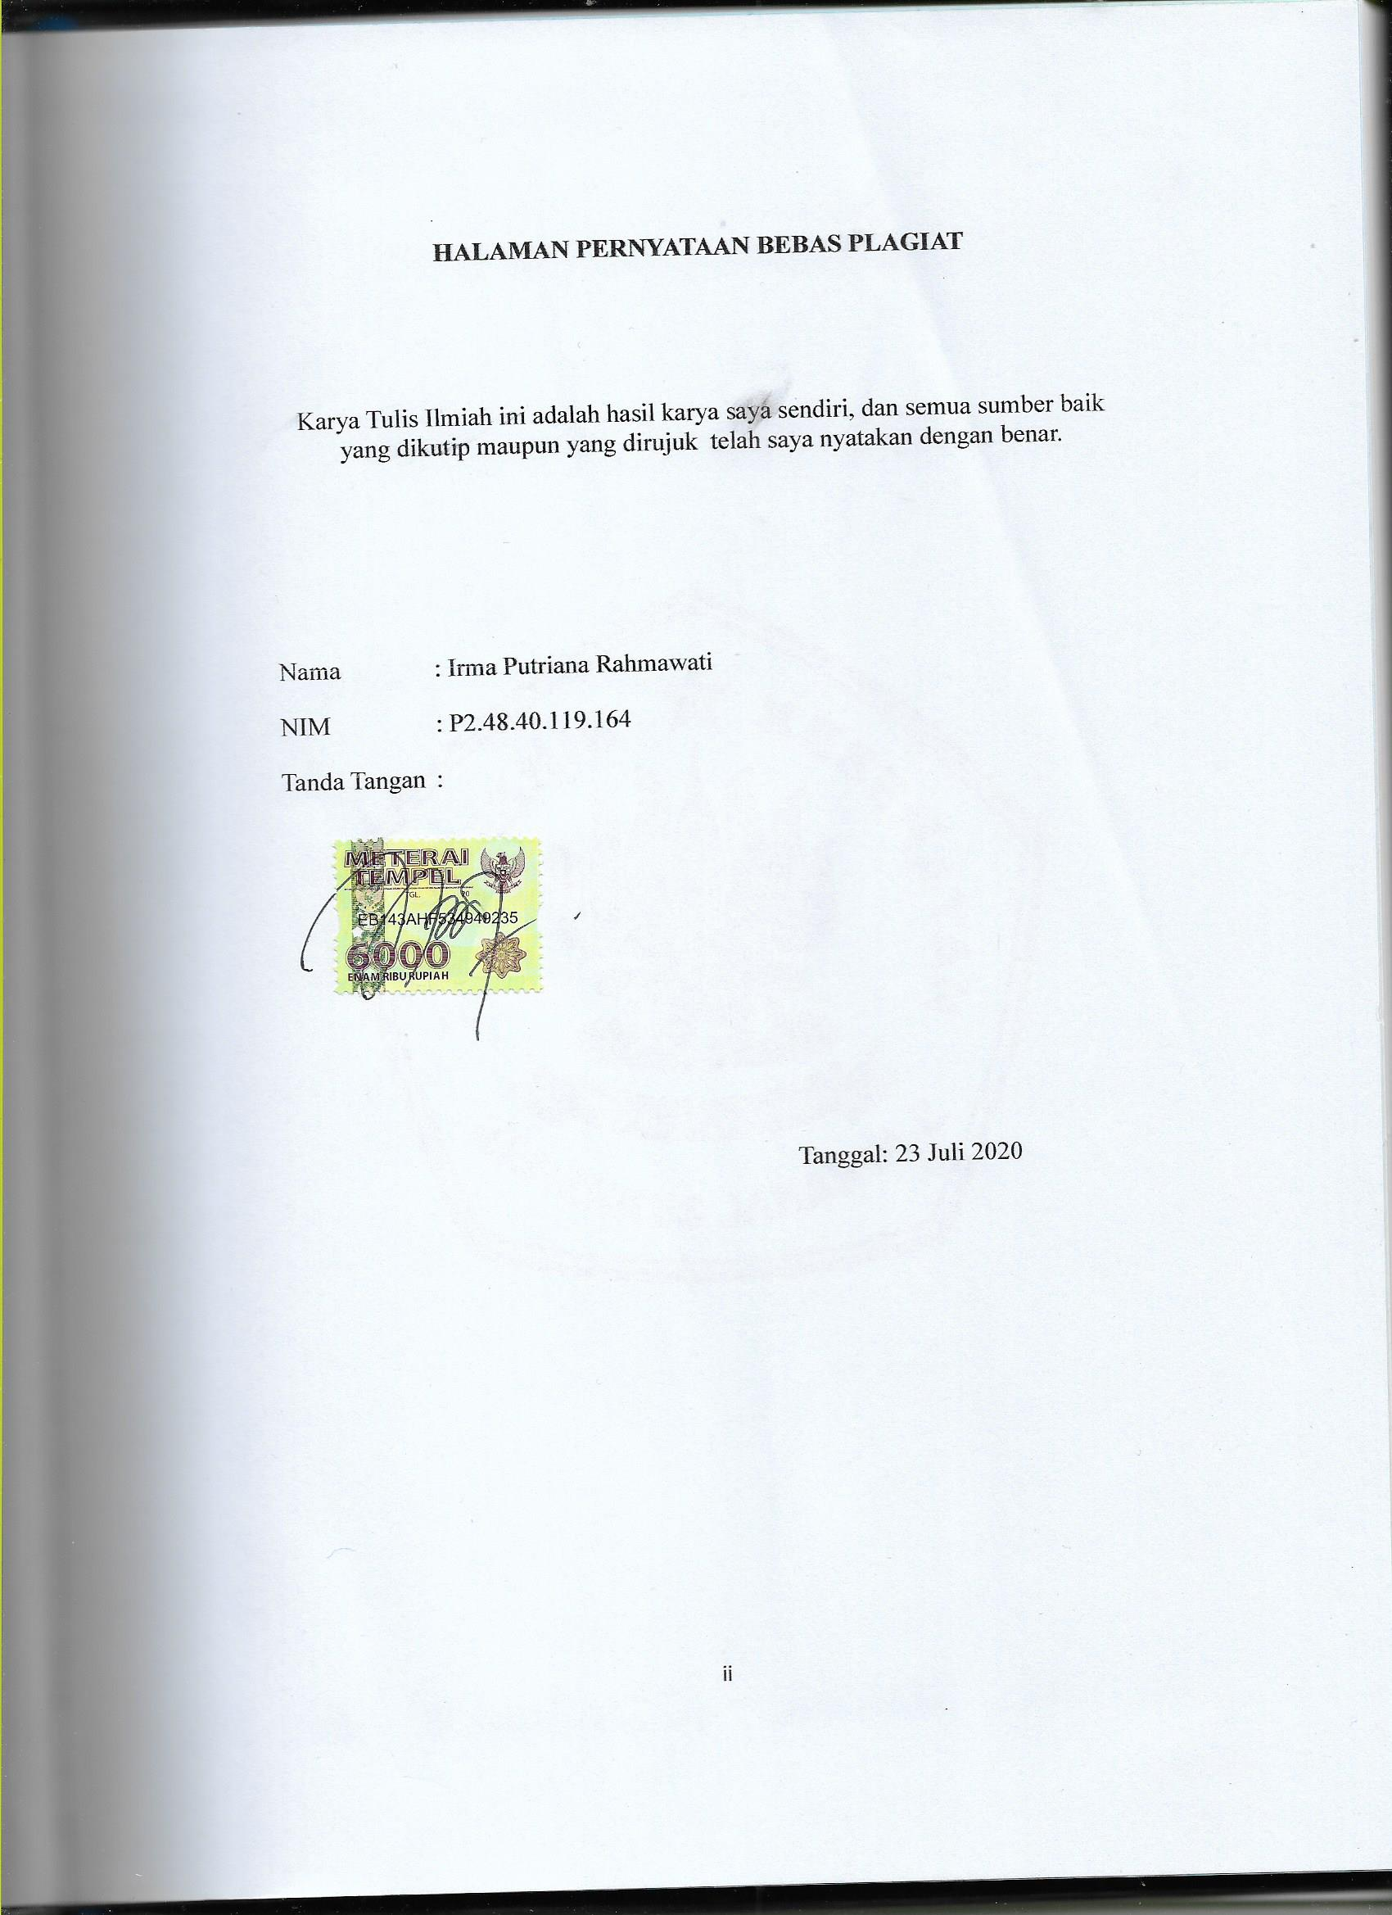

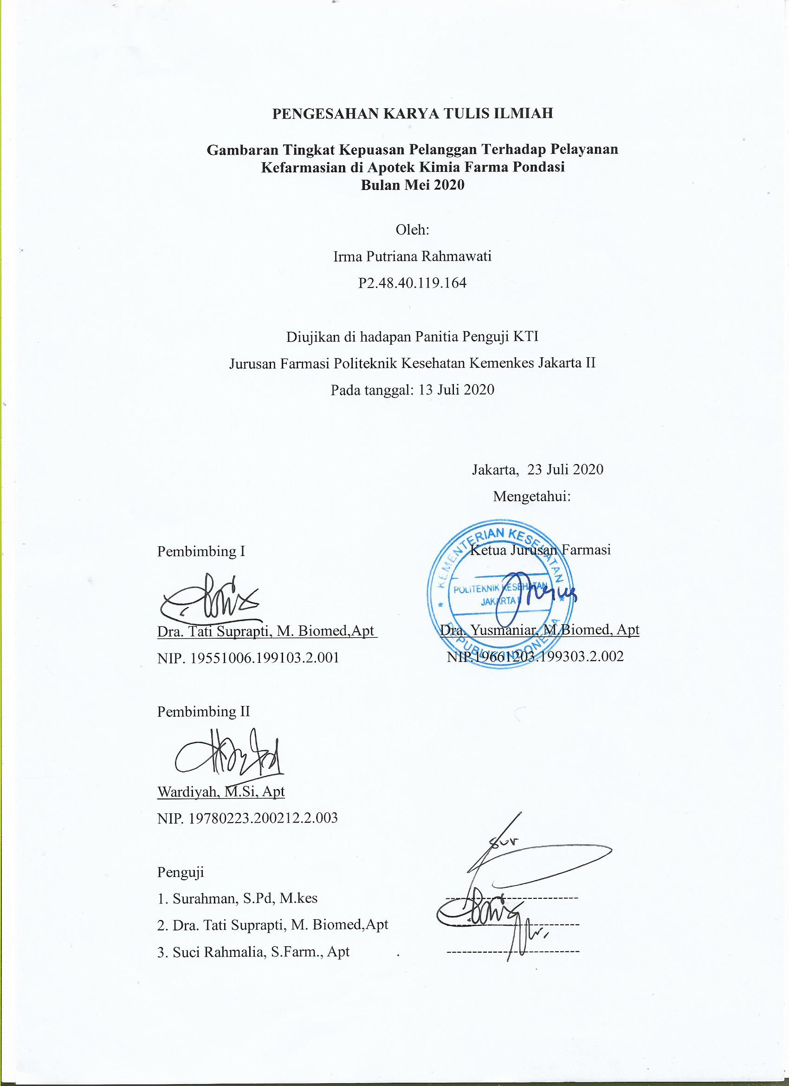

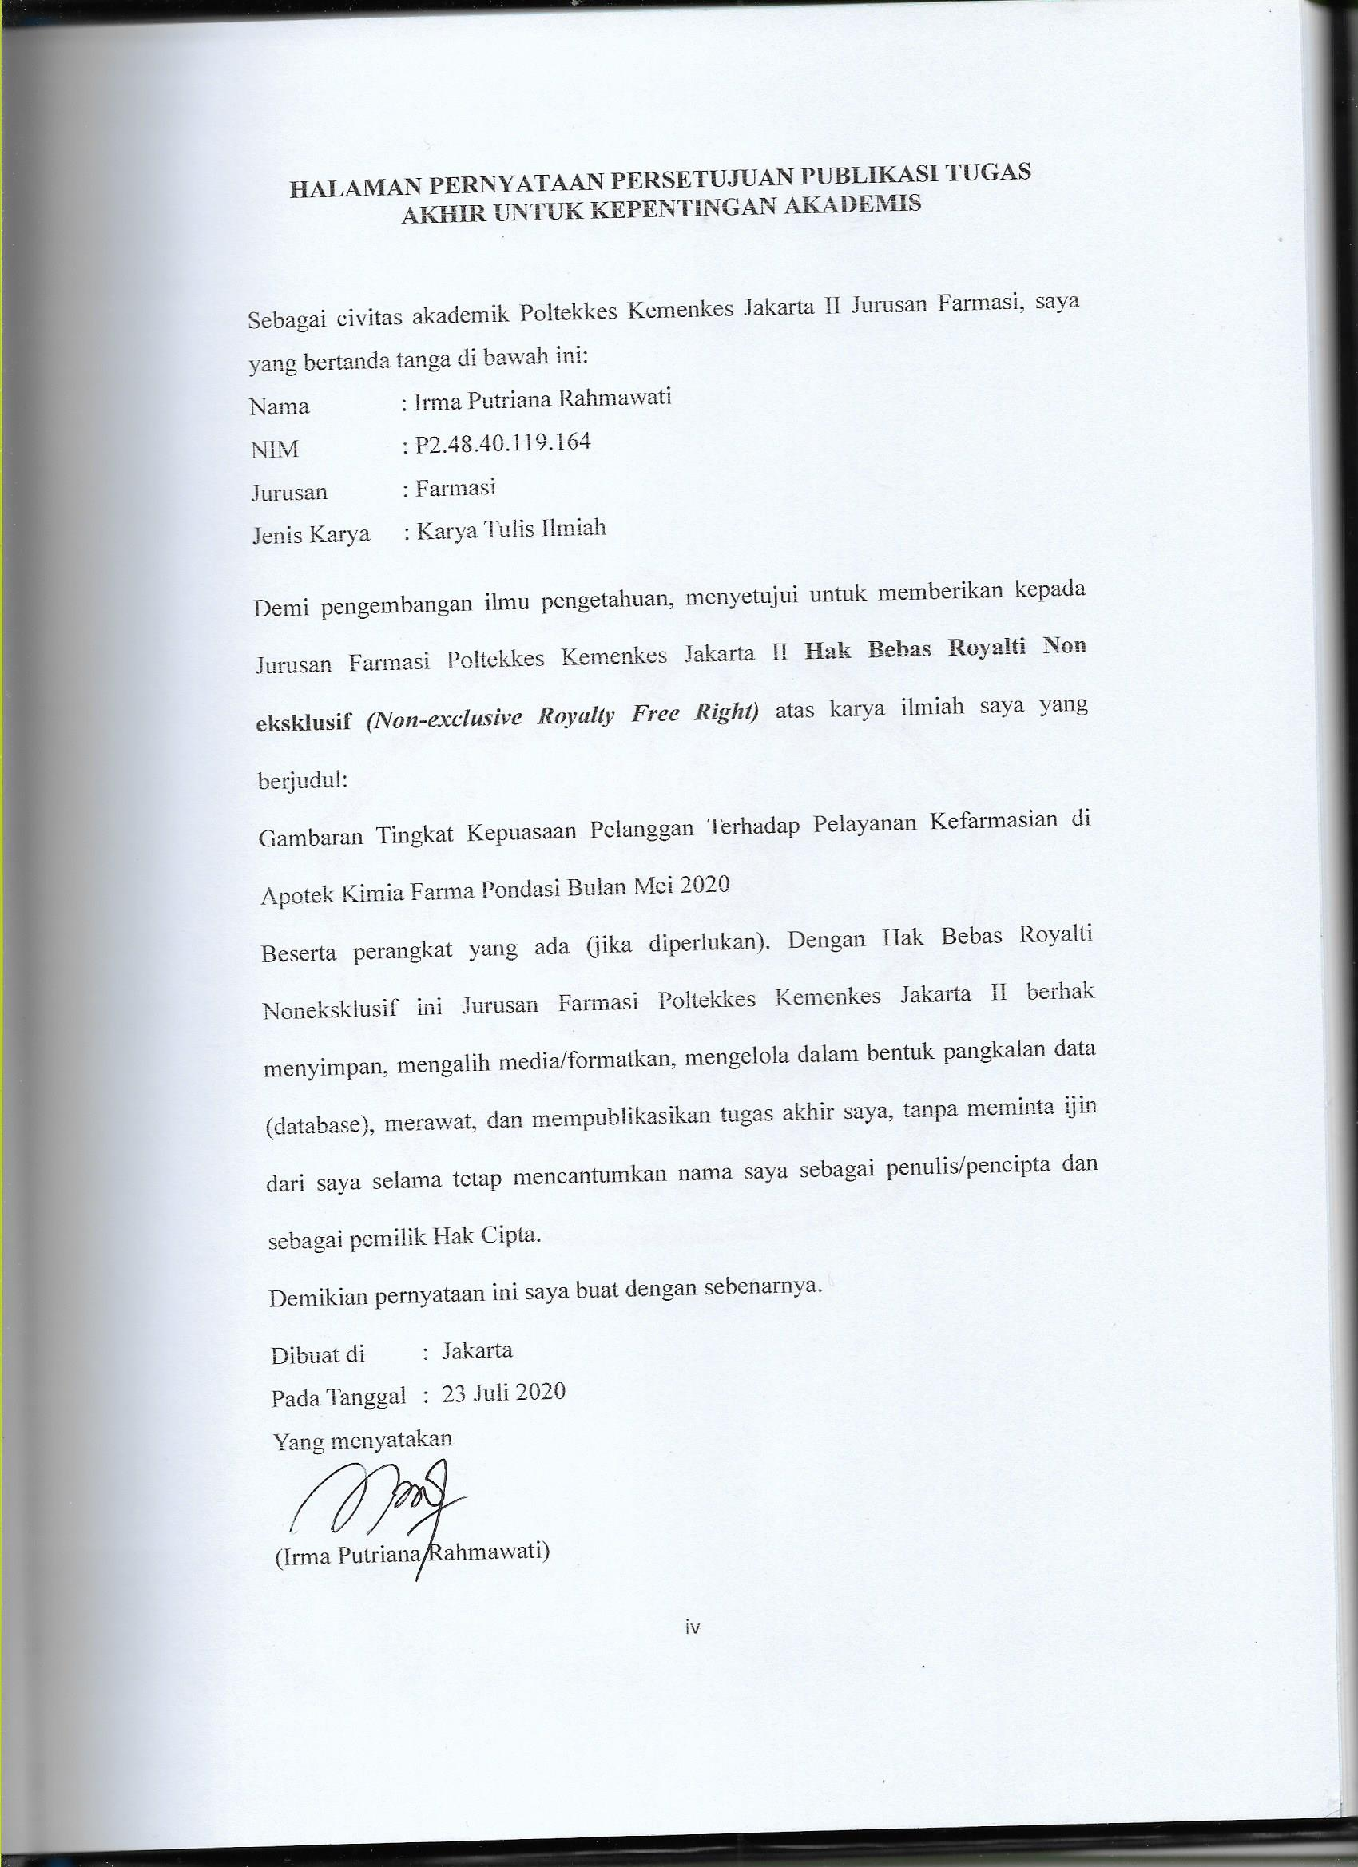

ABSTRAK
Gambaran Tingkat Kepuasan Pelanggan Terhadap Pelayanan
Kefarmasian di Apotek Kimia Farma Pondasi
Bulan Mei 2020

Oleh:
Irma Putriana Rahmawati

P2.48.40.119.164

Pendahuluan : Apotek adalah tempat dilakukan pekerjaan kefarmasian dan penyaluran sediaan farmasi kepada masyarakat. Pelayanan kefarmasian bertujuan untuk mencegah dan menyelesaikan masalah obat dan masalah yang berhubungan dengan kesehatan. Salah satu indikator yang digunakan untuk menganalisis kualitas pelayanan di apotek adalah dengan mengukur tingkat kepuasan pelanggan.

Tujuan: untuk mengetahui tingkat kepuasan pelayanan kefarmasian di Apotek Kimia Farma Pondasi.

Metode : Rancangan penelitian ini menggunakan metode deskriptif. Instrumen yang digunakan berupa kuesioner. Populasi pada penelitian ini adalah seluruh pelanggan yang membeli dengan sampel menggunakan metode systematic random sampling yang memenuhi kriteria inklusi.

Hasil : Hasil penelitian menunjukkan pada dimensi kehandalan diperoleh persentase skor 83,84%, pada dimensi ketanggapan diperoleh persentase skor 82,27%, pada dimensi empati diperoleh persentase skor 85,23%, pada dimensi bukti langsung diperoleh persentase skor 80,62%, pada dimensi jaminan diperoleh persentase skor 77,27%.

Kesimpulan : Tingkat kepuasan pelayanan kefarmasian di Apotek Kimia Farma Pondasi menunjukkan kriteria puas dengan persentase skor 81,84%.

Kata Kunci : Apotek, Kepuasan Pelanggan, Pelayanan Kefarmasian.

ABSTRACT
Overview of Customer Satisfaction Levels for Service Pharmacy at the Kimia Farma Pondasi Pharmacy May 2020

Oleh:
Irma Putriana Rahmawati

P2.48.40.119.164

Introduction: Pharmacy is a place where pharmaceutical work is carried out and the distribution of pharmaceutical preparations to the public. Pharmaceutical services aim to prevent and resolve drug problems and problems related to health. One indicator used to analyze the quality of service at a pharmacy is to measure the level of customer satisfaction. This study aims to determine the level of satisfaction of pharmaceutical services at the Kimia Farma Pondasi Pharmacy.

Objective: to determine the level of satisfaction of pharmaceutical services at the Kimia Farma Pondasi Pharmacy.

Method: The design of this study uses descriptive methods. The instrument used was a questionnaire. The population in this study were all customers who bought with samples using the systematic random sampling method that met the inclusion criteria..

Results : The results showed the reliability dimension obtained a score percentage of 83.84%, the responsiveness dimension obtained a percentage score of 82.27%, the empathy dimension obtained a score percentage of 85.23%, the dimension of direct evidence obtained a percentage score of 80.62%, in the dimension guarantee obtained 77.27% score percentage.
Conclusion: The level of satisfaction of pharmaceutical services at the Kimia Farma Pondasi Pharmacy shows the satisfaction criteria with a percentage score of 81.84%.
Keywords: Pharmacy, Customer Satisfaction, Pharmaceutical Services.

KATA PENGANTAR

Puji syukur penulis panjatkan kehadirat Tuhan Yang Maha Esa karena atas berkat dan rahmat-Nya, penulis dapat menyelesaikan Karya Tulis Ilmiah yang berjudul “Gambaran Tingkat Kepuasan Pelanggan Terhadap Pelayanan Kefarmasian di Apotek Kimia Farma Pondasi Bulan Mei 2020”. Penulisan Karya Tulis Ilmiah ini dilakukan dalam rangka memenuhi salah satu syarat guna memperoleh gelar Ahli Madya Farmasi.
Saya menyadari banyaknya bantuan dan bimbingan dari berbagai pihak, dari awal kuliah sampai selesai penyusunan karya tulis ilmiah ini, merupakan sesuatu penyemangat yang berharga bagi diri saya. Oleh karena itu saya mengucapkan terima kasih kepada:
1. Dra. Yusmaniar, M.Biomed, Apt, selaku Ketua Jurusan Farmasi Poltekkes Kemenkes Jakarta II.
2. Suci Nurhibah Ssi, Apt selalu pimpinan Apotek Kimia Farma Pondasi yang telah memberikan izin utuk penelitian KTI ini.
3. Dra. Tati Suprapti, M.Biomed, Apt sebagai dosen pembimbing I yang senantiasa meluangkan waktu untuk memberikan arahan, masukan, serta semangat sehingga saya dapat menyelesaikan KTI ini.
4. Wardiyah, M.Si,Apt selaku pembimbing kedua yang telah meluangkan waktunya untuk membimbing saya sehingga saya dapat menyelesaikan KTI ini.
5. Seluruh dosen Poltekkes Kemenkes Jakarta II atas ilmu dan bimbingannya selama proses perkuliahan dan penyusunan KTI.
6 Orang tua, suami, anak dan keluarga tercinta yang senantiasa memberikan kasih sayang, dukungan moral dan materil dalam menyelesaikan KTI ini
7 Teman-teman seperjuangan kelas RPL untuk 1 tahun penuh canda tawa, suka duka, dan hari-hari yang berkesan, serta bantuan dan dukungan dalam penyusunan KTI ini.
9. Rekan kerja Apotek Kimia Farma Pondasi yang selalu mendukung perkuliahan dan penyusunan KTI ini.

10. Semua pihak yang tidak dapat disebutkan satu-persatu yang secara langsung maupun tidak langsung membantu sehingga proposal KTI ini terselesaikan dengan baik.

Akhir kata, Saya berharap Tuhan Yang Maha Esa berkenan membalas segala kebaikan semua pihak yang telah membantu. Semoga Karya Tulis Ilmiah ini membawa manfaat bagi pengembangan ilmu.

Jakarta, 23 Juli 2020

Irma Putriana Rahmawati

DAFTAR ISI

HALAMAN JUDUL i
HALAMAN PERNYATAAN BEBAS PLAGIAT ii
PENGESAHAN KARYA TULIS ILMIAH iii
HALAMAN PERNYATAAN PERSETUJUAN PUBLIKASI TUGAS AKHIR UNTUK KEPENTINGAN AKADEMIS iv
ABSTRAK v
KATA PENGANTAR vii
DAFTAR ISI ix
DAFTAR TABEL xii
DAFTAR LAMPIRAN xiii
BAB I PENDAHULUAN 1
1.1 Latar Belakang 1
1.2 Rumusan Masalah 2
1.3 Tujuan Penelitian 2
1.3.1 Tujuan umum 2
1.3.2 Tujuan khusus 3
1.4 Manfaat Penelitian 3
1.4.1 Bagi peneliti 3
1.4.2 Bagi akademik 3
1.4.3 Bagi instansi 3
BAB II TINJAUAN PUSTAKA 4
2.1 Kepuasan 4
2.1.1 Pengertian Kepuasan 4
2.1.2 Mengukur Kepuasan Pasien 4
2.1.3 Sistem keluhan dan saran 4
2.1.4 Ghost Shopping 5
2.1.5 Lost costumer analysis 5
2.1.6 Survei kepuasan konsumen 6
2.1.7 Dimensi Kepuasan Pasien 7
2.1.8 Manfaat Kepuasan 7
2.1.9 Faktor yang mempengaruhi Kepuasan 8
2.2 Pelayanan Kefarmasian 9
2.3 Standar Pelayanan Kefarmasian 10
2.3.1 Pengelolaan Sediaan Farmasi 10
2.3.2 Pelayanan Farmasi Klinik 12
2.4 Apotek 15
2.4.1 Tujuan Pengaturan Pekerjaan Kefarmasian 15
2.4.2 Fasilitas Pelayanan Kefarmasian 16
2.4.3 Sarana dan Prasarana 16
2.5 Definisi Operasional 18
BAB III METODE PENELITIAN 19
3.1 Jenis dan Desain Penelitian 19
3.2 Lokasi dan Waktu Pengambilan Data 19
3.3 Populasi dan Sampel 19
3.4 Jenis dan Metode Pengumpulan Data 20
3.4.1 Jenis Data 20
3.4.2 Metode Pengumpulan Data 20
3.5 Pengolahan dan Analisis Data 22
3.5.1 Pengolahan Data 21
3.5.2 Analisis Data 21
3.6 Metode Pengukuran Variabel 21
BAB IV GAMBARAN UMUM TEMPAT PENGAMBILAN DATA 23
4.1 Profil Apotek Kimia Farma Pondasi 23
4.2 Visi Misi Apotek Kimia Farma 23
4.2.1 Visi 23
4.2.2 Misi 23
4.3 Tugas dan Tanggung Jawab 24
4.4 Ketenagakerjaan 25
4.2 Batas Wilayah 25
BAB V HASIL DAN PEMBAHASAN 27
5.1 Hasil Penelitian 27
5.1.2 Hasil Penelitian Berdasarkan Karesteristik Responden 27
5.2 Hasil Penelitian Berdasarkan Tingkat Kepuasan Pasien 29
5.3 Pembahasan 35
BAB VI KESIMPULAN DAN SARAN 38
6.1 Kesimpulan 38
6.2 Saran 38
DAFTAR PUSTAKA 40
LAMPIRAN 42

DAFTAR TABEL

Tabel 2.1 Tabel Definisi Operasional 18
Tabel 5.1.Distribusi frekuensi karakteristik responden berdasarkan umur 27
Tabel 5.2 Distribusi frekuensi karateristik responden berdasarkan jenis kelamin 27
Tabel 5.3 Distribusi frekuensi karakteristik responden berdasarkan pendidikan 28
Tabel 5.4 Distribusi frekuensi karakteristik responden berdasarkan pekerjaan 28
Tabel 5.5 Tingkat kepuasan berdasarkan dimensi kehandalan 29
Tabel 5.6 Distribusi frekuensi tingkat kepuasan berdasarkan dimensi kehandalan 30
Tabel 5.7 Tingkat kepuasan berdasarkan dimensi ketanggapan 30
Tabel 5.8 Distribusi frekuensi tingkat kepuasan berdasarkan dimensi ketanggapan 31
Tabel 5.9 Tingkat kepuasan berdasarkan dimensi jaminan 31
Tabel 5.10 Distribusi frekuensi tingkat kepuasan berdasarkan dimensi jaminan 32
Tabel 5.11 Tingkat kepuasan berdasarkan dimensi empati 32
Tabel 5.12 Distribusi frekuensi tingkat kepuasan berdasarkan dimensi empati 33
Tabel 5.13 Tingkat kepuasan berdasarkan dimensi bukti fisik 33
Tabel 5.14 Distribusi frekuensi tingkat kepuasan berdasarkan dimensi bukti fisik 34
Tabel 5.15 Rata-rata tingkat kepuasan pasien secara keseluruhan berdasarkan lima dimensi terhadap pelayanan kefarmasian 34

DAFTAR LAMPIRAN

Lampiran 1 Lembar kuisioner 42
Lampiran 2 Surat Izin Pengambilan data di Apotek Kimia Farma Pondasi 46
Lampiran 3 Lembar kuisioner yang sudah diisi responden 47
Lampiran 4 Perhitungan hasil kuisioner dengan skala likert 50

BAB I
PENDAHULUAN

  - Latar Belakang
Era Globalisasi mengakibatkan arus kompetisi terjadi disegala bidang termasuk bidang kesehatan semakin ketat. Untuk mempertahankan keberadaannya, maka setiap organisasi pelayanan kesehatan dan semua elemen di dalamnya harus berupaya meningkatkan mutu pelayanan secara berkesinambungan^{.1}
Pelayanan kefarmasian pada saat ini telah bergeser orentasinya yaitu dari obat kepada pasien yang mengacu kepada pelayanan kefarmasian( pharmatichal care). Kegiatan pelayanan kefarmasian yang semula hanya berfokus pada pengelolaan obat sebagai komoditi menjadi pelayanan komperhensif yang bertujuan untuk meningkatkan kualitas hidup pasien. sebagai konsekuensi perubahan orientasi tersebut, apoteker dituntut untuk meningkatkan pengetahuan, keterampilan dan mengubah prilaku agar dapat melakukan interaksi langsung dengan pasien.²
Pelayanan dan kepuasan merupakan dua hal yang tidak dapat dipisahkan, karena dengan adanya kepuasan maka pihak terkait dapat saling mengkoreksi sampai dimana pelayanan yang diberikan apakah bertambah baik atau buruk. Hal tersebut sangat dipengaruhi oleh setiap aparat petugas dalam memberikan pelayanan, dengan kata lain pelayanan yang dapat memuaskan adalah pelayanan yang dilakukan berdasarkan ketentuan yang berlaku dan dapat memahami apa yang diminta masyarakat dari jurusan pelayanan itu sendiri.³
Kepuasan pasien adalah indikator utama dari standar suatu fasilitas kesehatan dan merupakan suatu ukuran mutu pelayanan, kepuasan pasien yang rendah akan berdampak terhadap jumlah kunjungan yang akan mempengaruhi fasilitas kesehatan tersebut, sedangkan sikap karyawan terhadap pelanggan juga akan berdampak pada kepuasan pasien dimana kebutuhan pasien dari waktu ke waktu akan meningkat, begitu pula tuntutannya akan mutu pelayanan yang diberikan.⁴
Apotek merupakan salah satu sarana pelayanan kesehatan dalam membantu mewujudkan tercapainya derajat kesehatan yang optimal bagi masyarakat. Apotek merupakan sarana pelayanan kefarmasian tempat dilakukan praktek kefarmasian oleh Apoteker. Agar pelayanan kesehatan di rumah sakit dapat berfungsi secara efektif dan efisien, perlu menerapkan jaminan mutu pelayanan terhadap pasien, salah satunya dengan memperhatikan kepuasan pasien.⁵
Pelayanan kefarmasian meliputi sarana, prasarana instalasi farmasi, komunikasi informasi dan edukasi (KIE). Pelayanan kefarmasian merupakan pelayanan kesehatan yang mempunyai peran penting dalam mewujudkan kesehatan bermutu dengan apoteker sebagai bagian dari tenaga kesehatan yang mempunyai tugas dan tanggung jawab dalam mewujudkan pelayanan kefarmasian yang berkualitas. Layanan kefarmasian selain menjadi tuntutan profesionalisme juga dapat dilihat sebagai faktor yang menarik minat konsumen terhadap pembelian obat di apotek. Pelayanan kefarmasian meliputi penampilan apotek, keramahan petugas, pelayanan informasi obat, ketersediaan obat, dan kecepatan pelayanan.⁵
Berdasarkan data Apotek Kimia Farma Pondasi di tahun 2019 , jumlah kunjungan pasien tertinggi pada bulan Maret 2019 sebanyak 3805, dan terjadi penurunan jumlah kunjungan pada periode Oktober 2994, November 2795, dan Desember 2971 sehingga berdampak pada berkurangnya jumlah omset apotek.
Dari data tersebut peneliti tertarik melakukan penelitian yang berjudul “Gambaran Tingkat Kepuasan Pelanggan Terhadap Pelayanan Kefarmasian di Apotek Kimia Farma Pondasi Bulan Mei 2020.”

1.2 Rumusan Masalah
Dari uraian latar belakang dapat diambil rumusan masalah adalah bagaimana gambaran tingkat kepuasaan pelanggan terhadap kualitas layanan farmasi di Apotek Kimia Farma Pondasi di bulan Mei 2020.

1.3 Tujuan Penelitian
1.3.1 Tujuan Umum
Tujuan umum dari penelitian ini adalah penulis ingin mengetahui kepuasaan pasien terhadap pelayanan kefarmasian di Apotek Kimia Farma Pondasi.

1.3.2 Tujuan Khusus
Mengukur tingkat kepuasan pelanggan terhadap pelayanan farmasi dilihat dari lima aspek yakni kehandalan (realibility), daya tanggap (responsiveness), jaminan (assurance),empati (emphaty), dan berwujud (tangibles) di Apotek Kimia Farma Pondasi.

  - Manfaat Penelitian
    - Bagi Penulis
Menambah pengetahuan penulis tentang gambaran kepuasan pasien terhadap pelayanan kefarmasian di Apotek Kimia Farma Pondasi.
1.4.2 Bagi Akademik
Menambah literatur dan sumber informasi bagi mahasiswa Poltektes Kemenkes Jakarta II Jurusan Farmasi.
1.4.3 Bagi Instansi
Sebagai bahan evaluasi untuk meningkatkan kinerja dalam pelayanan kefarmasian kepada pasien yang diberikan oleh Apotek Kimia Farma Pondasi.

BAB II
TINJAUAN PUSTAKA

2.1 Kepuasan
Kepuasan adalah perasaan senang atau kecewa seseorang yang muncul setelah membandingkan antara persepsi atau kesan terhadap kinerja atau hasil produk dan harapan-harapannya.Kepuasan merupakan fungsi dari kinerja dan harapan. Jika kinerja dibawah harapan maka konsumen tidak puas, sebaliknya bila kinerja memenuhi harapan maka konsumen akan puas dan konsumen akan sangat puas jika kinerjanya melebihi harapan. Kepuasan konsumen berarti bahwa kinerja suatu barang atau jasa sekurang-kurangnya sama dengan apa yang diharapkan.⁶

2.1.2 Mengukur Kepuasan Pasien
Ada beberapa metode yang dapat dipergunakan setiap perusahaan untuk mengukur dan memantau kepuasan pelanggannya dan pelanggan perusahaan pesaing. Terdapat empat metode pengukuran kepuasan pasien yaitu:⁷

2.1.3 Sistem keluhan dan saran
Sebuah perusahaan yang berfokus pada pelanggan mempermudah pelanggannya untuk memberikan saran, pendapat dan keluhan mereka. Media yang digunakan meliputi kotak saran yang di letakkan di tempat-tempat strategis, menyediakan kartu komentar, saluran telepon khusus dan sebagainya. Tetapi karena metode ini cenderung pasif, maka sulit mendapatkan gambaran lengkap mengenai kepuasan dan tidak kepuasan pelanggan. Tidak semua pelanggan yang tidak puas lantas akan menyampaikan keluhannya. Bisa saja mereka langsung beralih ke perusahaan lain dan tidak akan menjadi pelanggan perusahaan tersebut. Memberikan kesempatan yang luas kepada para konsumen untuk menyampaikan saran, pendapat dan keluhan mereka terhadap pelayanan yang disediakan.⁷

2.1.4 Ghost Shopping
Metode ini dilaksanakan dengan cara memperkerjakan beberapa orang (ghost shopper) untuk berperan atau bersikap sebagai pelanggan potensial produk perusahaan dan pesaing. Lalu ghost shopper menyampaikan temuannya mengenai kekuatan dan kelemahan produk perusahaan pesaing berdasarkan pengalaman mereka dalam pembelian produk-produk tersebut. Cara ini dapat diketahui kekuatan dan kelemahan dari pesaing. Selain itu para ghost shopper juga datang melihat langsung bagaimana karyawan berinteraksi dan memperlakukan para pelanggannya. Tentunya karyawan tidak boleh tahu kalau atasannya baru melakukan penilaian akan menjadi biasa. Cara ini dapat diketahui kekuatan dan kelemahan dari pesaing.⁷

2.1.4 Lost Costumer Analysis
Pihak perusahaan berusaha menghubungi pelanggan yang sudah berhenti menjadi pelanggan atau beralih ke perusahaan lain. Harapannya adalah memperoleh informasi bagi perusahaan untuk mengambil kebijakan selanjutnya dalam rangka meningkatkan kepuasan dan loyalitas pelanggan. menyatakan bahwa dalam menentukan tingkat kepuasan, terdapat lima faktor utama yang harus diperhatikan oleh perusahaan, yaitu:⁷
- Kualitas produk, pelanggan akan merasa puas apabila hasil evaluasi mereka menunjukkan bahwa produk yang mereka gunakan berkualitas.
- Kualitas pelayanan, terutama untuk industri jasa, pelanggan akan merasa puas apabila mereka mendapatkan pelayanan yang baik atau yang sesuai dengan yang diharapkan.
- Emosional, pelanggan akan merasa bangga dan mendapatkan keyakinan bahwa orang lain akan kagum apabila menggunakan produk dengan merk tertentu yang cenderung mempunyai tingkat kepuasan lebih tinggi. Kepuasan yang diperoleh bukan karena kualitas dari produk tetapi nilai sosial atau self esteem yang membuat pelanggan menjadi puas dengan merk tertentu.
- Harga, Produk yang mempunyai kualitas sama tetapi menetapkan harga yang relatif murah akan memberikan nilai yang lebih tinggi kepada pelanggannya.
- Biaya, Pelanggan tidak perlu mengeluarkan biaya tambahan atau tidak perlu membuang waktu untuk mendapatkan suatu produk atau jasa cenderung puas terhadap produk atau jasa itu. Penyedia jasa mengevaluasi dan menghubungkan konsumen yang telah berhenti membeli atau yang telah pindah ke penyedia jasa agar dapat memahami mengapa hal itu terjadi dan supaya dapat mengambil kebijakan perbaikan selanjutnya.

2.1.5 Survey Kepuasan Konsumen
Umumnya banyak penelitian mengenai kepuasan pelanggan dilakukan dengan menggunakan metode survey, baik melalui pos, telefon maupun wawancara pribadi. Pengukuran kepuasan pelanggan melalui metode ini dapat dilakukan dengan berbagai cara, diantaranya:⁷
- Directly Reported Satisfaction
Pengukuran dilakukan secara langsung melalui pertanyaan.
- Derived Dissatisfaction
Pertanyaan yang di ajukan menyangkut 2 hal utama, yaitu besarnya harapan pelanggan terhadap atribut tertentu dan besarnya kinerja yang telah mereka rasakan atau terima.
- Problem Analysis
Pelanggan yang dijadikan responden, diminta untuk mengungkapkan 2 hal pokok yaitu: masalah-masalah yang mereka hadapi berkaitan dengan penawaran dari menajemen perusahaan dan saran-saran untuk melakukan perbaikan.
- Importance-Performance Analysis
Dalam tehnik ini responden diminta meranking berbagai elemen dari penawaran berdasarkan derajat pentingnya setiap elemen tersebut. Selain itu juga, responden diminta masing-masing elemen tersebut, melalui survei, penyedia jasa akan memperoleh tanggapan dan umpan balik (feed back) secara langsung dari konsumen serta memberikan kreadibilitas positif bahwa penyedia jasa menaruh perhatian terhadap para konsumen.

2.1.6 Dimensi Kepuasan Pasien
Pelayanan konsumen dapat berupa produk, jasa atau campuran antara produk dan jasa. Apotek merupakan pelayanan produk dan jasa yang dikaitkan dengan kepuasan pasien. Model pelayanan produk dan jasa meliputi lima dimensi penilaian, yaitu:⁸
- Responsiveness (ketanggapan), yaitu kemampuan memberikan pelayanan kepada pelanggan dengan cepat dan tepat. Dalam pelayanan kefarmasian adalah kecepatan pelayanan obat dan pelayanan kasir.
- Reliability (kehandalan), yaitu kemampuan memberikan pelayanan yang memuaskan pelanggan. Dalam pelayanan kefarmasian adalah pemberian informasi obat oleh petugas apotek.
- Assurance (jaminan), yaitu kemampuan memberikan kepercayaan dan kebenaran atas pelayanan yang diberikan kepada pelanggan. Dalam pelayanan kefarmasian adalah kelengkapan dan kemurahan harga obat.
- Emphaty (empati), yaitu kemampuan membina hubungan, perhatian, dan memahami kebutuhan pelanggan. Dalam pelayanan kefarmasian adalah keramahan petugas di bagian farmasi.
- Tangibles (bukti langsung), yaitu sarana dan fasilitas fisik yang dapat langsung dirasakan oleh pelanggan. Dalam pelayanan kefarmasian adalah kecukupan tempat duduk di ruang tunggu, kebersihan ruang tunggu, kenyamanan ruang tunggu dengan kipas angin atau AC, serta ketersediaan televisi (TV).
Salah satu cara untuk mengukur sikap pelanggan adalah dengan menggunakan kuesioner. Hasil pengukuran tingkat kepuasan pelanggan dapat menunjukkan karakteristik atau atribut apa dari produk atau jasa yang membuat pelanggan tidak puas. Pimpinan harus melakukan koreksi/ perbaikan. Untuk mendapatkan konsumen tidak sulit, tetapi yang lebih sulit adalah mempertahankan konsumen. Kepuasan pasien/konsumen merupakan faktor yang menentukan.

2.1.7 Manfaat Kepuasan
Menurut Tjiptono , kepuasan pelanggan telah menjelma menjadi kewajiban bagi setiap organisasi bisnis, peneliti pemasaran, eksekutif bisnis, bahkan politisi. Kualitas jasa yang unggul dan konsisten dapat menumbuhkan kepuasan pelanggan dan akan memberikan berbagai manfaat seperti:⁹
- Berdampak positif pada loyalitas pelanggan.
- Berpotensi menjadi sumber pendapatan masa depan (terutama melalui pembelian ulang, cross-selling, dan up-selling).
- Menekan biaya transaksi pelanggan di masa depan.
- Meningkatkan toleransi harga.
- Rekomendasi gethok tular positif.
- Pelanggan cenderung lebih reseptif terhadap product-line extensions, brand extensions, dan new add-on services yang ditawarkan perusahaan.
- Meningkatkan bargaining power relatif perusahaan terhadap jaringan pemasok, mitra bisnis, dan saluran distribusi.

2.1.8 Faktor yang mempengaruhi kepuasan
Menurut Notoatmodjo, berpendapat bahwa faktor-faktor dasar yang mempengaruhi kepuasan yaitu :
1. Pengetahuan
Tingkat pengetahuan seseorang dapat mempengaruhi prilaku individu, yang mana makin tinggi tingkat pengetahuan seseorang tentang kesehatan, maka makin tinggi untuk berperan serta.
2. Kesadaran
Bila pengetahuan tidak dapat dipahami, maka dengan sendirinya timbul suatu kesadaran untuk berprilaku berpartisipasi.
3. Sikap positif
Sikap merupakan reaksi atau respon seseorang yang masih tertutup terhadap suatu stimulus atau objek. Sedangkan salah satu kompensasi dari sikap yang positif adalah menerima (receiving), diartikan bahwa orang mau dan memperhatikan stimulus yang diberikan.
4. Sosial ekonomi
Pelayanan yang diberikan oleh sesuai dengan biaya yang telah dikeluarkan oleh pelanggan. Semakin tinggi biaya yang dikeluarkan oleh pelanggan maka semakin baik pelayanan yang diberikan.
5. Sistem nilai
Sistem nilai seseorang pelanggan sangat mempengaruhi seseorang pelanggan untuk mempersepsikan pelayanan kesehatan yang diberikan.
- Pemahaman pelanggan tentang jenis pelayanan yang akan diterimanya
Tingkat pemahaman pelanggan terhadap tindakan yang diberikan akan mempengaruhi tingkat kepuasan seseorang terhadap tindakan.
7. Empati yang ditujukan oleh pemberi pelayanan kesehatan
Sikap ini akan menyentuh emosi pelanggan. Faktor ini akan berpengaruh terhadap tingkat kepatuhan pelanggan (compliance).¹⁰

2.2 Pelayanan Kefarmasian
Pelayanan kefarmasian merupakan suatu pelayanan langsung dan bertanggung jawab kepada pasien, berkaitan dengan sediaan farmasi dengan maksud mencapai hasil yang pasti untuk meningkatkan kehidupan pasien.³ Pelayanan kefarmasian saat ini telah bergeser orientasinya dari Drug Orinted menjadi Pharmaceutical Care. Kegiatan pelayanan kefarmasian yang semula hanya berfokus pada pengelolaan obat sebagai komoditi menjadi pelayanan yang komprehensif yang bertujuan untuk meningkatkan kualitas hidup pasien.²
Berdasarkan Permenkes Nomor 73 tahun 2016 Tentang Standar Pelayanan Kefarmasian di Apotek, Pelayanan Kefarmasian adalah suatu pelayanan langsung dan bertanggung jawab kepada pasien yang berkaitan dengan sediaan farmasi dengan maksud mencapai hasil yang pasti untuk meningkatkan mutu kehidupan pasien. Standar Pelayanan Kefarmasian adalah tolak ukur yang dipergunakan sebagai pedoman bagi tenaga kefarmasian dalam menyelenggarakan pelayanan kefarmasian.²
Pelayanan kefarmasian bertangung jawab kepada pasien yang berkaitan dengan sediaan farmasi, alat kesehatan dan bahan medis habis pakai dengan maksud untuk meningkatkan kualitas hidup pasien.

2.3 Standar Pelayanan Kefarmasian
Pelayanan kefarmasian di apotek saat ini telah mempunyai standar dengan diterbitkannya Surat Keputusan Menteri Kesehatan Republik Indonesia Nomor 73 Tahun 2016 tentang Standar Pelayanan Kefarmasian di Apotek. Tujuan diterbitkannya surat keputusan ini adalah sebagai pedoman praktek apoteker dalam menjalankan profesi, melindungi masyarakat dari pelayanan yang tidak professional, dan melindungi profesi dalam praktek kefarmasian di apotek sehingga diharapkan pelayanan kefarmasian yang diselenggarakan dapat meningkatkan kualitas hidup pasien.²
Pelayanan kefarmasian di apotek meliputi 2 (dua) kegiatan, yaitu kegiatan yang bersifat manajerial berupa pengelolaan sediaan farmasi, alat kesehatan, dan bahan medis habis pakai dan kegiatan pelayanan farmasi klinik. Kegiatan tersebut harus didukung oleh sumber daya manusia, sarana dan prasarana.²

2.3.1 Pengelolaan Sediaan Farmasi, Alkes dan Bahan Medis Habis Pakai
Pengelolaan Sediaan Farmasi, Alat Kesehatan, dan Bahan Medis Habis Pakai dilakukan sesuai ketentuan peraturan perundang-undangan yang berlaku meliputi perencanaan, pengadaan, penerimaan, penyimpanan, pemusnahan, pengendalian, pencatatan dan pelaporan.²
1. Perencanaan
Dalam membuat perencanaan pengadaan Sediaan Farmasi, Alat Kesehatan, dan Bahan Medis Habis Pakai perlu diperhatikan pola penyakit, pola konsumsi, budaya dan kemampuan masyarakat.
2. Pengadaan
Untuk menjamin kualitas Pelayanan Kefarmasian maka pengadaan Sediaan Farmasi harus melalui jalur resmi sesuai ketentuan peraturan perundang-undangan.
3. Penerimaan
Penerimaan merupakan kegiatan untuk menjamin kesesuaian jenis spesifikasi, jumlah, mutu, waktu penyerahan dan harga yang tertera dalam surat pesanan dengan kondisi fisik yang diterima.
4. Penyimpanan
- Obat/bahan obat harus disimpan dalam wadah asli dari pabrik.
- Dalam hal pengecualian atau darurat dimana isi dipindahkan pada wadah lain, maka harus dicegah terjadinya kontaminasi dan harus ditulis informasi yang jelas pada wadah baru. Wadah sekurang-kurangnya memuat nama obat, nomor batch dan tanggal kadaluwarsa.
- Semua obat/bahan obat harus disimpan pada kondisi yangsesuai sehingga terjamin keamanan dan stabilitasnya.
- Sistem penyimpanan dilakukan dengan memperhatikan bentuk sediaan dan kelas terapi obat serta disusun secara alfabetis.
- Pengeluaran obat memakai sistem FEFO (First Expire First Out) dan FIFO (First In First Out)
5. Pemusnahan
- Obat kadaluwarsa atau rusak harus dimusnahkan sesuai dengan jenis dan bentuk sediaan. Pemusnahan obat kadaluwarsa atau rusak yang mengandung narkotika atau psikotropika dilakukan oleh Apoteker dan disaksikan oleh Dinas Kesehatan Kabupaten/Kota. Pemusnahan obat selain narkotika dan psikotropika dilakukan oleh Apoteker dan disaksikan oleh tenaga kefarmasian lain yang memiliki surat izin praktik atau surat izin kerja.
- Resep yang telah disimpan melebihi jangka waktu 5 (lima) tahun dapat dimusnahkan. Pemusnahan resep dilakukan oleh Apoteker disaksikan oleh sekurang-kurangnya petugas lain di Apotek dengan cara dibakar atau cara pemusnahan lain yang dibuktikan dengan Berita Acara Pemusnahan Resep menggunakan Formulir 2 sebagaimana terlampir dan selanjutnya dilaporkan kepada dinas kesehatan kabupaten/kota.

6. Pengendalian
Pengendalian dilakukan untuk mempertahankan jenis dan jumlah persediaan sesuai kebutuhan pelayanan, melalui pengaturan sistem pesanan atau pengadaan, penyimpanan dan pengeluaran. Hal ini bertujuan untuk menghindari terjadinya kelebihan, kekurangan, kekosongan, kerusakan, kadaluwarsa, kehilangan serta pengembalian pesanan. Pengendalian persediaan dilakukan menggunakan kartu stok baik dengan cara manual atau elektronik. Kartu stok sekurang-kurangnya memuat nama obat, tanggal kadaluwarsa, jumlah pemasukan, jumlah pengeluaran dan sisa persediaan.
7. Pencatatan dan Pelaporan
Pencatatan dilakukan pada setiap proses pengelolaan Sediaan Farmasi, Alat Kesehatan, dan Bahan Medis Habis Pakai meliputi pengadaan (surat pesanan, faktur), penyimpanan (kartu stock), penyerahan (nota atau struk penjualan) dan pencatatan lainnya disesuaikan dengan kebutuhan.
Pelaporan terdiri dari pelaporan internal dan eksternal. Pelaporan internal merupakan pelaporan yang digunakan untuk kebutuhan manajemen Apotek, meliputi keuangan, barang dan laporan lainnya. Pelaporan eksternal merupakan pelaporan yang dibuat untuk memenuhi kewajiban sesuai dengan ketentuan peraturan perundang-undangan meliputi pelaporan narkotika (menggunakan Formulir 3 sebagaimana terlampir), psikotropika (menggunakan Formulir 4 sebagaimana terlampir) dan pelaporan lainnya.

2.3.2 Pelayanan Farmasi Klinik
Pelayanan farmasi klinik di Apotek merupakan bagian dari Pelayanan Kefarmasian yang langsung dan bertanggung jawab kepada pasien berkaitan dengan Sediaan Farmasi, Alat Kesehatan, dan Bahan Medis Habis Pakai dengan maksud mencapai hasil yang pasti untuk meningkatkan kualitas hidup pasien.
Pelayanan farmasi klinik meliputi:²
1. Pengkajian Resep
Kegiatan pengkajian Resep meliputi administrasi, kesesuaian farmasetik dan pertimbangan klinis.
- Kajian administratif meliputi nama pasien, umur, jenis kelamin dan berat badan; nama dokter, nomor Surat Izin Praktik (SIP), alamat, nomor telepon dan paraf dan tanggal penulisan resep.
- Kajian kesesuaian farmasetik meliputi bentuk dan kekuatan sediaan, stabilitas dan kompatibilitas (ketercampuran obat).
- Pertimbangan klinis meliputi ketepatan indikasi dan dosis obat; aturan, cara dan lama penggunaan obat, duplikasi dan/atau polifarmasi, reaksi obat yang tidak diinginkan (alergi, efek samping obat, manifestasi klinis lain), kontra indikasi dan interaksi.²
2. Dispensing
Dispensing terdiri dari penyiapan, penyerahan dan pemberian informasi obat.
- Menyiapkan obat sesuai dengan permintaan Resep, menghitung kebutuhan jumlah obat sesuai dengan resep, mengambil obat yang dibutuhkan pada rak penyimpanan dengan memperhatikan nama obat, tanggal kadaluwarsa dan keadaan fisik obat.
- Melakukan peracikan obat bila diperlukan
- Memberikan etiket sekurang-kurangnya meliputi warna putih untuk obat dalam/oral; warna biru untuk obat luar dan suntik, menempelkan label “kocok dahulu” pada sediaan bentuk suspensi atau emulsi.
- Memasukkan obat ke dalam wadah yang tepat dan terpisah untuk obat yang berbeda untuk menjaga mutu obat dan menghindari penggunaan yang salah.
3. Pelayanan Informasi Obat (PIO)
Pelayanan Informasi Obat merupakan kegiatan yang dilakukan oleh Apoteker dalam pemberian informasi mengenai obat yang tidak memihak, dievaluasi dengan kritis dan dengan bukti terbaik dalam segala aspek penggunaan obat kepada profesi kesehatan lain, pasien atau masyarakat. Informasi mengenai obat termasuk obat resep, obat bebas dan herbal.
Informasi meliputi dosis, bentuk sediaan, formulasi khusus, rute dan metoda pemberian, farmakokinetik, farmakologi, terapeutik dan alternatif, efikasi, keamanan penggunaan pada ibu hamil dan menyusui, efek samping, interaksi, stabilitas, ketersediaan, harga, sifat fisika atau kimia dari obat dan lain-lain.
4. Konseling
Konseling merupakan proses interaktif antara Apoteker dengan pasien/keluarga untuk meningkatkan pengetahuan, pemahaman, kesadaran dan kepatuhan sehingga terjadi perubahan perilaku dalam penggunaan obat dan menyelesaikan masalah yang dihadapi pasien.
Kriteria pasien/keluarga pasien yang perlu diberi konseling:
- Pasien kondisi khusus (pediatri, geriatri, gangguan fungsi hati dan/atau ginjal, ibu hamil dan menyusui).
- Pasien dengan terapi jangka panjang/penyakit kronis (misalnya: TB, DM, AIDS, epilepsi).
- Pasien yang menggunakan obat dengan instruksi khusus (penggunaan kortikosteroid dengan tappering down/off).
- Pasien yang menggunakan obat dengan indeks terapi sempit (digoksin, fenitoin, teofilin).
- Pasien dengan polifarmasi; pasien menerima beberapa obat untuk indikasi penyakit yang sama. Dalam kelompok ini juga termasuk pemberian lebih dari satu obat untuk penyakit yang diketahui dapat disembuhkan dengan satu jenis obat.
- Pasien dengan tingkat kepatuhan rendah.
5. Pelayanan Kefarmasian di rumah (home pharmacy care)
Apoteker sebagai pemberi layanan diharapkan juga dapat melakukan Pelayanan Kefarmasian yang bersifat kunjungan rumah, khususnya untuk kelompok lansia dan pasien dengan pengobatan penyakit kronis lainnya, seperti:
- Penilaian/pencarian (assessment) masalah yang berhubungan dengan pengobatan
- Identifikasi kepatuhan pasien
- Pendampingan pengelolaan obat dan/atau alat kesehatan di rumah, misalnya cara pemakaian obat asma, penyimpanan insulin
- Konsultasi masalah obat atau kesehatan secara umum
- Monitoring pelaksanaan, efektifitas dan keamanan penggunaan obat berdasarkan catatan pengobatan pasien.
6. Pemantauan Terapi Obat (PTO)
Merupakan proses yang memastikan bahwa seorang pasien mendapatkan terapi obat yang efektif dan terjangkau dengan memaksimalkan efikasi dan meminimalkan efek samping. Kriteria pasien:
- Anak-anak dan lanjut usia, ibu hamil dan menyusui.
- Menerima obat lebih dari 5 (lima) jenis.
- Adanya multidiagnosis.
- Pasien dengan gangguan fungsi ginjal atau hati.
- Menerima obat dengan indeks terapi sempit.
- Menerima obat yang sering diketahui menyebabkan reaksi obat yang merugikan.
7. Monitoring Efek Samping Obat (MESO)
Merupakan kegiatan pemantauan setiap respon terhadap obat yang merugikan atau tidak diharapkan yang terjadi pada dosis normal yang digunakan pada manusia untuk tujuan profilaksis, diagnosis dan terapi atau memodifikasi fungsi fisiologis

2.4 Apotek
Apotek adalah sarana pelayanan kefarmasian tempat dilakukan praktek kefarmasian oleh Apoteker. Apotek merupakan salah satu sarana pelayanan kesehatan dalam membantu mewujudkan tercapainya derajat kesehatan yang optimal bagi masyarakat. Pelayanan kesehatan adalah setiap upaya yang diselenggarakan secara meningkatkan kesehatan, mencegah dan menyembuhkan penyakit.⁵

2.4.1 Tujuan Pengaturan Pekerjaan Kefarmasian
Menurut peraturan pemerintah Nomor 73 tahun 2016, tujuan pengaturan pekerjaan kefarmasian adalah untuk:²
1. Meningkatkan mutu pelayanan kefarmasian
2. Menjamin kepastian hukum bagi tenaga kefarmasian da
3. Melindungi pasien dan masyarakat dari penggunaan obat yang tidak rasional
dalam rangka keselamatan pasien.

2.4.2 Fasilitas Pelayanan Kefarmasian
Pelaksanaan pekerjaan kefarmasian pada fasilitas pelayanan kefarmasian berupa:²
1. Apotek
2. Instalasi farmasi rumah sakit
3. Puskesmas
4. Klinik
5. Toko obat
6. Praktek bersama

2.4.3 Sarana dan Prasarana
Prasarana adalah tempat, fasilitas dan peralatan yang secara tidak langsung mendukung pelayanan kefarmasian, sedangkan sarana adalah suatu tempat, fasilitas dan peralatan yang secara langsung terkait dengan pelayanan kefarmasian. Dalam upaya mendukung pelayanan kefarmasian di apotek diperlukan prasarana dan sarana yang cakupan, jumlah karyawan, ketersediaan ruang dokter, angka kunjungan dan kepuasan pasien.
Sarana dan prasarana untuk menunjang pelayanan kefarmasian di apotek:²
1. Ruang penerimaan resep
Ruang penerimaan resep sekurang-kurangnya terdiri dari tempat penerimaan resep, 1 (satu) set meja dan kursi, serta 1 (satu) set komputer. Ruang penerimaan resep ditempatkan pada bagian paling depan memadai disesuaikan dengan kebutuhan masing masing, dan memperhatikan luas dan mudah terlihat oleh pasien.
2. Ruang pelayanan resep dan peracikan (produksi sediaan secara terbatas).
Di ruang peracikan sekurang-kurangnya disediakan peralatan peracikan, timbangan obat, air minum (air mineral) untuk pengencer, sendok obat, bahan pengemas obat, lemari pendingin, termometer ruangan, blanko salinan resep, etiket dan label obat. Ruang ini diatur agar mendapatkan cahaya dan sirkulasi udara yang cukup, dapat dilengkapi dengan pendingin ruangan (air conditioner).
3. Ruang penyerahan obat
Ruang penyerahan obat berupa konter penyerahan obat yang dapat digabungkan dengan ruang penerimaan resep.
4. Ruang konseling
Ruang konseling sekurang-kurangnya memiliki satu set meja dan kursi konseling, lemari buku, buku-buku referensi, leaflet, poster, alat bantu konseling, buku catatan konseling dan formulir catatan pengobatan pasien.
5. Ruang penyimpanan sediaan farmasi, alat kesehatan, dan bahan medis habis pakai.
Ruang penyimpanan harus memperhatikan kondisi sanitasi, temperatur, kelembaban, ventilasi, pemisahan untuk menjamin mutu produk dan keamanan petugas. Ruang penyimpanan harus dilengkapi dengan rak/lemari obat, pallet, pendingin ruangan (ac), lemari pendingin, lemari penyimpanan khusus narkotika dan psikotropika, lemari penyimpanan obat khusus, pengukur suhu dan kartu suhu.
6. Ruang arsip
Ruang arsip dibutuhkan untuk menyimpan dokumen yang berkaitan dengan pengelolaan sediaan farmasi, alat kesehatan, dan bahan medis habis pakai serta pelayanan kefarmasian dalam jangka waktu tertentu.

2.5 Definisi Operasional

Variabel | Definisi Operasional | Alat Ukur | Hasil Ukur | Skala Ukur
Kepuasan Pasien Terhadap Pelayanan Kefarmasian di Apotek Kimia Farma Pondasi | Keseluruhan karakteristik yang menyatakan bahwa pelayanan kefarmasian yang terbentuk dalam dimensi kehandalan, daya tanggap, jaminan, empati,bukti fisik. | Kuisioner | Jumlah prosentase :  1. Sangat Puas  2. Puas  3. Cukup Puas  4. Kurang Puas  5. Tidak Puas | Ordinal

BAB III METODE PENELITIAN

3.1 Jenis dan Desain Penelitian
Jenis Penelitian yang digunakan adalah penelitian deskriptif kuantitatif yang menggambarkan tingkat kepuasan terhadap pelayanan kefarmasian di Apotek Kimia Farma Pondasi.

3.2 Tempat dan Waktu Penelitian
Penelitian ini dilakukan di Apotek Kimia Farma Pondasi yang beralamat di Jl.Pondasi No. 27D, Kayu Putih, Kecamatan Pulogadung Kota, Jakarta Timur, DKI Jakarta. Penelitian ini dilaksanakan mulai proposal hingga revisi dari bulan November 2019 hingga bulan Juli 2020.

3.3 Populasi dan sampel
Populasi dalam penelitian ini adalah seluruh pasien yang berkunjung di Apotek Kimia Farma Pondasi. Sampel dalam penelitian ini adalah pasien yang berkunjung dan mendapatkan pelayanan di Apotek Kimia Farma Pondasi.
Jumlah sampel menggunakan rumus slovin sebagai berikut:¹³

n = N
1 + N (d²)

Keterangan :
n : besar sampel
N: Jumlah Populasi (jumlah rata-rata pasien dalam periode 3 bulan , Oktober 2019 – Desember 2019 yaitu 2920)
d2 : penyimpangan terhadap populasi yang dikehendaki sebesar 10 % atau 0,1.
n = 2920
1+ 2920 (0.1)²
n = 96,6 ~ 97
Sehingga sampel penelitian ini adalah sebesar 97 pasien atau keluarga pasien. Teknik pengambilan sampel yang digunakan penulis dalam penelitian ini adalah systematic random sampling yaitu pengambilan sampel dengan interval tertentu dari kerangka sampel yang telah di tentukan.¹⁴
Kriteria sampel meliputi kriteria inklusi dan kriteria eksklusi. Kriteria tersebut menentukan bisa atau tidak sampel tersebut digunakan.
- Kriteria Inklusi meliputi:
- Pelanggan usia produktif yaitu 17-65 tahun.
- Pelanggan yang bisa berkomunikasi dengan bahasa Indonesia, bisa membaca
dan menulis.

3.4 Jenis dan Metode Pengumpulan Data
3.4.1 Jenis data
- Data primer ,yaitu data yang diperoleh secara langsung oleh peneliti. Data dikumpulkan dari lembaran laporan yang berupa kuesioner yang diberikan kepada responden yang berisi pertanyaan dan dipilih jawaban yang telah dipersiapkan.
- Data sekunder, yaitu data yang diperoleh dari Apotek Kimia Farma Pondasi.

3.4.2 Metode Pengumpulan Data
Metode pengumpulan data dilakukan melalui penyebaran kuisioner dalam bentuk pernyataan skala Likert. Kuisioner terdiri dari sejumlah pertanyaan dalam lima kategori jawaban yaitu : SP (Sangat Puas), P (Puas). CP (Cukup Puas), KP (Kurang Puas), dan TP (Tidak Puas). Skor terhadap pilihan jawaban Sangat Puas adalah 5, Puas adalah 4, Cukup Puas adalah 3, Kurang Puas adalah 2, Tidak Puas adalah 1.¹⁶

3.5. Pengolahan dan Analisis Data
3.5.1 Pengolahan Data
Pengolahan data dilakukan dengan melakukan tahapan sebagai berikut :¹⁴
- Penyuntingan data (Editing), langkah ini bertujuan untuk memperoleh data yang baik agar diperolah informasi yang benar. Kegiatan yang dilakukan dengan melihat dan memeriksa apakah semua jawaban telah terisi.
- Pengkodean (Coding), pemberian kode agar proses pengolahan data lebih mudah, pengkodean didasari pada jawaban yang diberi skor atau nilai tertentu.
- Memasukkan data (data entry),yakni mengisi kolom-kolom atau kotak-kotak lembar kode atau kartu kode sesuai dengan jawaban masing-masing pertanyaan.
- Cleaning Yaitu tahapan kegiatan pengecekan kembali data yang sudah di entry dan melakukan koreksi bila terdapat kesalahan.
- Tabulasi (tabulating),yakni tahapan kegiatan pengorganisasian data sedemikian rupa agar dengan mudah dapat dijumlah, disusun, dan ditata untuk disajikan dan di analisis.

3.5.2 Analisis Data
Dalam menganalisis data yang dikumpul dengan menggunakan kuesioner langsung kepada responden, pengolahan data dilakukan dengan bantuan tabel distribusi frekuensi yang diuraikan dari jumlah pertanyaan.

3.6 Metode Pengukuran variabel
Tingkat kualitas pelayanan kefarmasian pada pasien diukur berdasarkan lima variabel yaitu : kehandalan, ketanggapan, jaminan, empati, dan bukti fisik. Penilaian variable diukur dengan menggunakan skala likert. Skala likert digunakan untuk mengukur kualitas pelayanan di Apotek Kimia Farma Pondasi..
Tingkat kepuasan pasien diatur dengan skala likert yang terdiri lima dari alternatife jawaban .¹⁴
- Sangat Puas (SP) : bobot 5
- Puas (P) : bobot 4
- Cukup Puas (CP) : bobot 3
- Kurang Puas (KP) : bobot 2
- Tidak Puas (TP) : bobot 1
Teknik scoring dilakukan dalam penelitian ini adalah minimum 1 dan maksimal 5, maka perhitungan jawaban responden dilakukan dengan rumus.¹⁵

Skor = Skor yang dicapai x 100 %
Skor maksimal

Dari hasil perhitungan akan dilihat kategori tingkat kepuasan untuk setiap point dimensi kepuasan yang diteliti. Dengan ketentuan sebagai berikut : ¹⁵
- < 40 % dari skor maksimal : Pasien tidak puas
- 40-55 % dari skor maksimal : Pasien kurang puas
- 56-75 % dari skor maksimal : Pasien cukup puas
- 76-85 % dari skor maksimal : Pasien puas
- 86-100% dari skor maksimal : Pasien sangat puas

BAB IV
GAMBARAN UMUM TEMPAT PENGAMBILAN DATA

4.1 Apotek Kimia Farma Pondasi
Apotek Kimia Farma Pondasi adalah salah satu anak perusahaan dari Perusahaan BUMN Farmasi terbesar di Indonesia yang berlokasi di Jl. Pondasi No 27 D, Kayu Putih, Jakarta Timur dan berkantor pusat di Jl. Budi Utomo No.1, Jakarta Pusat. Kimia Farma adalah perusahaan industri farmasi pertama di Indonesia yang didirikan oleh Pemerintah Hindia Belanda pada tahun 1817. Nama perusahaan ini pada awalnya adalah NV Chemicalien Handle Rathkam & Co. Berdasarkan kebijakan nasionalisme atas eks perusahaan Belanda di masa awal kemerdekaan, pada tahun 1958, Pemerintah Republik Indonesia melakukan peleburan sejumlah perusahaan farmasi menjadi PNF (Perusahaan Negara Farmasi) Bhinneka Kimia Farma. Kemudian pada tanggal 16 Agustus 1971, bentuk badan hukum PNF, di ubah menjadi Perseroan Terbatas, sehingga nama perusahaan berubah menjadi PT Kimia Farma (Persero). Pada tanggal 4 Juli 2001, PT Kimia Farma (Persero) kembali mengubah statusnya menjadi perusahaan publik, PT Kimia Farma (Persero) Tbk, yang dalam penulisan berikutnya di sebut perseroan. Bersamaan dengan perubahan tersebut, Perseroan telah dicatatkan pada Bursa Efek Jakarta dan Bursa Efek Surabaya (sekarang kedua bursa telah merger dan kini bernama Bursa Efek Indonesia).¹¹

4.2. Visi dan Misi Apotek Kimia Farma
4.2.1. Visi
Menjadi perusahaan jaringan layanan kesehatan yang terkemuka dan mampu memberikan solusi kesehatan masyarakat di Indonesia.¹²
4.2.2 Misi
Menghasilkan pertumbuhan nilai perusahaan yang berkelanjutan berbasis tekonologi, informasi, komunikasi, melalui:
- Pengembangan layanan kesehatan yang terintegrasi meliputi apotek, klinik, laboratorium klinik, optik, alat kesehatan dan layanan kesehatan lainnya.
- Saluran distribusi utama produk sendiri dan pilihan utama saluran distribusi produk principal.
- SDM yang memiliki kompetensi, komitmen dan integritas tinggi.
- Pengembangan bisnis baru.
- Peningkatan pendapatan lainnya (fee base income).¹²

4.3 Tugas dan Tanggung Jawab
PT Kimia Farma Apotek telah menetapkan budaya perusahaan yang merupakan nilai nilai inti, yaitu “ I CARE “ yang menjadi acuan atau pedoman dalam menjalankan tugas dan tanggung jawabnya untuk meningkatkan kualitas hidup dan kesehatan masyarakat. Berikut adalah budaya perusahaan (corporate culture) PT Kimia Farma Apotek :¹²
- Innovative
Budaya berfikir out of the box, smart dan kreatif untuk membangun produk unggulan.
- Collaborative
Mengutamakan kerja sama yang merupakan kunci untuk sukses.
- Agile
Cepat dalam bergerak dan beradaptasi.
- Responsible
Memiliki tanggung jawab pribadi untuk bekerja tepat waktu, tepat sasaran dan dapat di andalkan, serta senantiasa berusaha untuk tegar dan bijaksana dalam menghadapi setiap masalah.
- Enthusiatic
Menjalankan tugas dan memberikan pelayanan kepada masyarakat dengan semangat yang tinggi.
Di dalam budaya perusahaan PT Kimia Farma Apotek ada Ruh yang terkandung di dalamnya. Ruh Budaya Perusahaan PT Kimia Farma Apotek itu adalah 5 AS yang terdiri dari :¹²
- Kerja Ikhlas, siap bekerja dengan tulus tanpa pamrih untuk kepentingan bersama.
- Kerja Cerdas, kemampuan dalam belajar cepat (fast learner) dan memberikan solusi yang tepat.
- Kerja Keras, menyelesaikan pekerjaan dengan mengerahkan segenap kemampuan untuk mendapatkan hasil terbaik.
- Kerja Antusias, keinginan kuat dalam bertindak dengan gairah dan semangat untuk mencapai tujuan bersama.
- Kerja Tuntas, melakukan pekerjaan secara teratur dan selesai untuk menghasilkan output yang maksimal yang sesuai dengan harapan.

4.4 Ketenagakerjaan
Apotek Kimia Farma Pondasi dikepalai oleh seorang Apoteker. Staf Apotek Kimia Farma Pondasi terdiri dari :
1. Satu orang apoteker sebagai Apoteker Penanggung Jawab.
2. Empat orang tenaga teknis kefarmasian (DIII Farmasi: 1 orang , SMF : 3 orang)
Jadwal pelayanan di bagi dalam 2 shift pelayanan yakni pagi (08.00 – 15.00) siang (15.00 – 22.00) . setiap shift terdiri dari 2 petugas yakni satu orang apoteker dan satu orang tenaga teknis kefarmasian. Apotek Kimia Farma Pondasi melayani resep, penjualan obat bebas dan obat bebas terbatas . Apotek Kmia Farma mentetapkan suatu standar bahwa waktu tunggu obat untuk obat sediaan jadi adalah 15 menit dan untuk sediaan racikan adalah 60 menit.

4.5 Batas Wilayah
Batas wilayah Apotek Kimia Farma Pondasi berbatasan dengan :
Sebelah Utara : Berbatasan dengan wilayah Kelapa Gading
Sebelah Selatan : Berbatasan dengan wilayah Rawamangun
Sebelah Timur : Berbatasan dengan wilayah Pulogadung
Sebelah Barat : Berbatasan dengan wilayah Cempaka Putih

BAB V
HASIL DAN PEMBAHASAN

  - Hasil Penelitian

Dari hasil penelitian yang dilakukan di Apotek Kimia Farma Pondasi Periode Mei 2020 diperoleh data dari 97 responden, dengan hasil sebagai berikut:

    - Hasil penelitian Berdasarkan Karakteristik Responden

Tabel 5.1. Distribusi frekuensi karakteristik responden berdasarkan umur
Kategori | Usia (tahun) | Jumlah Responden | Presentase (%)
Remaja | 17-25 | 5 | 5,15
Dewasa | 25-45 | 46 | 47,42
Lansia awal | 46-55 | 21 | 21,65
Lansia akhir | >55 | 25 | 25,78
 | Jumlah | 97 | 100,00

Berdasarkan Tabel 5.1. dapat dilihat bahwa jumlah responden terbanyak berdasarkan usia adalah responden usia 25 - 45 tahun sebanyak 46 orang (47,42%), dan yang paling sedikit remaja rentang usia 17-25 tahun sebanyak 5 orang (5,15%).

Tabel 5.2 Distribusi frekuensi karateristik responden berdasarkan jenis kelamin
Jenis Kelamin | Jumlah (orang) | Presentase (%)
Laki- Laki | 41 | 42,20
Perempuan | 56 | 57,80
Jumlah | 97 | 100,00

Berdasarkan Tabel 5.2 dapat dilihat bahwa Jumlah responden terbanyak adalah laki-laki sebanyak 41 orang (42,2%).

Tabel 5.3 Distribusi frekuensi karakteristik responden berdasarkan pendidikan
Pendidikan | Jumlah (orang) | Presentase (%)
Pendidikan Rendah | 6 | 6,20
Pendidikan Menengah | 59 | 60,80
Pendidikan Tinggi | 32 | 33,00
Jumlah | 97 | 100,00

Berdasarkan Tabel 5.3 dapat dilihat bahwa dapat dilihat bahwa jumlah responden terbanyak adalah responden dengan tingkat pendidikan menengah sebanyak 59 orang (60,8%), dan yang paling sedikit adalah responden dengan tingkat pendidikan rendah sebanyak 6 orang (6,2%).

Tabel 5.4 Distribusi Frekuensi Karakteristik Responden Berdasarkan Pekerjaan
Pekerjaan | Jumlah (orang) | Presentase (%)
Mahasiswa | 7 | 7,20
Ibu Rumah Tangga | 23 | 23,70
Pegawai Negeri Sipil | 15 | 15,50
Pegawai Swasta | 46 | 47,40
Lain-lain | 6 | 6,20
Jumlah | 97 | 100,00

Berdasarkan Tabel 5.4. dapat dilihat bahwa jumlah responden berdasarkan pekerjaan yang paling banyak adalah pegawai swasta sebanyak 46 orang (47,40%) dan yang paling sedikit adalah mahasiswa sebanyak 7 orang (7,2%).

  - Hasil Penelitian Berdasarkan Tingkat Kepuasan Pasien

Berdasarkan penelitian yang dilakukan di Apotek Kimia Farma Pondasi Periode Mei 2020 diperoleh data dari 97 responden, dengan hasil sebagai berikut:

Tabel 5.5 Tingkat kepuasan berdasarkan dimensi kehandalan (reability)
No | Indikator | Skor Perolehan | Skor Maksimal | Persentase (%) | Kategori
1 | Petugas farmasi menjelaskan tentang cara penggunaan obat | 411 | 485 | 84,74 | Puas
2 | Petugas farmasi memberikan keterangan tentang kegunaan obat yang diberikan | 410 | 485 | 84,53 | Puas
3 | Petugas farmasi menjelaskan tentang dosis /seharusnya obat yang harus diminum | 419 | 485 | 86,39 | Sangat Puas
4 | Petugas farmasi menjelaskan tentang cara penyimpanan obat di rumah | 402 | 485 | 82,88 | Puas
5 | Petugas farmasi menjelaskan tentang efek samping obat | 390 | 485 | 80,41 | Puas
6 | Kesesuaian etiket/label yang tertera pada obat dengan resep | 408 | 485 | 84,12 | Puas
 | Rata – rata | 406,67 | 485 | 83,84 | Puas

Berdasarkan Tabel 5.5 diperoleh data Pada dimensi reability (kehandalan), mendapatkan nilai rata-rata 406,67 atau 83,84% dengan kategori Puas.

Tabel 5.6. Distribusi Frekuensi Tingkat Kepuasan Berdasarkan
Dimensi Kehandalan
Kategori | Jumlah Responden | Prosentase (%)
Sangat Puas | 43 | 44,33
Puas | 31 | 31,96
Cukup Puas | 23 | 23,71
Kurang Puas | - | -
Tidak Puas | - | -
Total | 97 | 100

Berdasarkan tabel 5.6 menunjukkan bahwa banyaknya responden yang memilih kategori sangat puas untuk dimensi kehandalan yaitu 43 orang dengan persentase 44,33%, kategori untuk puas yaitu 31 orang dengan persentase 31,96%, kategori untuk cukup puas yaitu 23 orang dengan persentase 23,71%.

Tabel 5.7 Tingkat kepuasan berdasarkan dimensi ketanggapan (Responsiveness)
No | Indikator | Skor perolehan | Skor maksimal | Persentase (%) | Kategori
1 | Obat diberikan tepat waktu oleh petugas farmasi | 384 | 485 | 79,17 | Puas
2 | Prosedur penyampaian informasi obat oleh apoteker, jelas dan mudah dimengerti | 409 | 485 | 84,33 | Puas
3 | Petugas farmasi trampil dan cakap dalam melayani pasien | 404 | 485 | 83,39 | Puas
 | Rata- rata | 399 | 485 | 82,27 | Puas

Berdasarkan Tabel 5.7 menunjukkan bahwa bahwa tingkat kepuasan pasien atau keluarga pasien terhadap dimensi Responsiveness (ketanggapan) diperoleh skor rata-rata 399 atau 82,27% dengan kategori Puas.

Tabel 5.8 Distribusi frekuensi tingkat kepuasan berdasarkan dimensi ketanggapan
Kategori | Responden | Prosentase (%)
Sangat Puas | 32 | 32,99
Puas | 45 | 46,39
Cukup Puas | 20 | 20,62
Kurang Puas | - | -
Tidak Puas | - | -
Total | 97 | 100

Berdasarkan Tabel 5.8 menunjukkan bahwa banyaknya responden yang memilih kateogori sangat puas untuk dimensi ketanggapan yaitu 32 orang dengan persentase 32,99%, kategori untuk puas yaitu 45 orang dengan persentase 46,39%, kategori untuk cukup puas yaitu 20 orang dengan persentase 20,62%.

Tabel 5.9 Tingkat Kepuasan Berdasarkan Dimensi Jaminan (Assurance)
No | Indikator | Skor perolehan | Skor maksimal | Persentase (%) | Kategori
1 | Semua obat yang terdapat dalam resep selalu tersedia di apotek | 351 | 485 | 72,37 | Cukup Puas
2 | Obat yang diterima pasien dalam kondisi baik | 389 | 485 | 80,21 | Puas
3 | Biaya/harga obat dapat dijangkau oleh pasien | 362 | 485 | 74,6 | Cukup Puas
4 | Obat yang diterima pasien dalam etiket sesuai resep | 397 | 485 | 81,85 | Puas
 | Rata- rata | 374,75 | 485 | 77,27 | Puas
Berdasarkan Tabel 5.9 menunjukkan bahwa bahwa tingkat kepuasan pasien berdasarkan dimensi jaminan diperoleh skor rata-rata 374,75 atau 77,27% dengan kategori Puas.

Tabel 5.10 Distribusi Frekuensi Tingkat Kepuasan Berdasarkan Dimensi Jaminan
Kategori | Responden | Prosentase (%)
Sangat Puas | 23 | 23,71
Puas | 42 | 43,30
Cukup Puas | 28 | 28,87
Kurang Puas | 4 | 4,12
Tidak Puas | - | -
Total | 97 | 100

Berdasarkan Tabel 5.10 menunjukkan bahwa banyaknya responden yang memilih kateogori sangat puas untuk dimensi jaminan yaitu 23 orang dengan persentase 23,71%, kategori untuk puas yaitu 42 orang dengan persentase 43,3%, kategori untuk cukup puas yaitu 28 orang dengan persentase 28,87%, dan kategori kurang puas yaitu 4 orang dengan presentase 4,12%.

Tabel 5.11 Tingkat Kepuasan Berdasarkan Dimensi Empati
No | Indikator | Skor perolehan | Skor Maksimal | Persentase (%) | Kategori
1 | Petugas farmasi memberi tanggapan yang baik dan cepat terhadap keluhan pasien | 419 | 485 | 86,39 | Sangat Puas
2 | Petugas farmasi bersifat ramah dan sopan kepada pasien saat memberikan obat | 422 | 485 | 87,01 | Sangat Puas
3 | Petugas farmasi melayani pasien sesuai nomor antrian | 399 | 485 | 82,26 | Puas
 | Rata- rata | 413,33 | 485 | 85,23 | Puas
Berdasarkan Tabel 5.11 menunjukkan bahwa bahwa tingkat kepuasan pasien berdasarkan dimensi emphaty (empati) diperoleh skor rata-rata 413,33 atau 85,23% dengan kategori Puas.

Tabel 5.12 Distribusi Frekuensi Tingkat Kepuasan Berdasarkan Dimensi Empati
Kategori | Responden | Prosentase (%)
Sangat Puas | 41 | 42,27
Puas | 42 | 43,30
Cukup Puas | 14 | 14,43
Kurang Puas | - | -
Tidak Puas | - | -
Total | 97 | 100

Berdasarkan tabel 5.12 menunjukkan bahwa banyaknya responden yang memilih kateogori sangat puas untuk dimensi empati yaitu 41 orang dengan persentase 42,27%, kategori untuk puas yaitu 42 orang dengan persentase 43,30%, kategori untuk cukup puas yaitu 14 orang dengan persentase 14,43%.

Tabel 5.13 Distribusi Frekuensi Tingkat Kepuasan Berdasarkan Dimensi Bukti Fisik
No | Indikator | Skor perolehan | Skor maksimal | Persentase (%) | Kategori
1 | Luas ruang tunggu memadai | 356 | 485 | 73,40 | Cukup puas
2 | Tempat duduk di apotek mencukupi | 349 | 485 | 71,96 | Cukup puas
3 | Ruang apotek bersih dan rapih | 427 | 485 | 88,04 | Sangat puas
4 | Apotek memiliki fasilitas seperti gedung, tempat parkir dan toilet | 402 | 485 | 82,89 | Puas
5 | Tersedianya poster dan lefleat (brosur) di apotek | 421 | 485 | 86,80 | Sangat Puas
 | Rata- rata | 391 | 485 | 80,62 | Puas
Berdasarkan Tabel 5.13 menunjukkan bahwa bahwa tingkat kepuasan pasien berdasarkan dimensi tangibels (bukti langsung) diperoleh skor rata-rata 391 atau 80,62% dengan kategori puas.

Tabel 5.14. Distribusi Frekuensi Tingkat Kepuasan
Berdasarkan Dimensi Bukti Fisik

Kategori | Responden | Prosentase (%)
Sangat Puas | 33 | 34,02
Puas | 36 | 37,11
Cukup Puas | 24 | 24,74
Kurang Puas | 4 | 4,13
Tidak Puas | - | -
Total | 97 | 100

Berdasarkan Tabel 5.14 menunjukkan bahwa banyaknya responden yang memilih kateogori sangat puas untuk dimensi bukti fisik yaitu 33 orang dengan persentase 34,02%, kategori untuk puas yaitu 36 orang dengan persentase 37,11%, kategori untuk cukup puas yaitu 24 orang dengan persentase 24,74%, kategori kurang puas yaitu 4 orang dengan presentase 4,13 %.

Tabel 5.15 Rata-rata Tingkat Kepuasan Pasien Secara Keseluruhan Berdasarkan lima dimensi Terhadap Pelayanan Kefarmasian
No | Dimensi | Presentase (%) | Kategori
1 | Kehandalan (reability) | 83,84 | Puas
2 | Ketanggapan (responsiveness) | 82,27 | Puas
3 | Empati (empaty) | 85,23 | Sangat Puas
4 | Bukti Langsung (tangibles) | 80,62 | Puas
5 | Jaminan (assurance) | 77,27 | Puas
 | Rata- rata | 81,84 | Puas
Berdasarkan tabel 5.15 menunjukkan bahwa persentase tingkat kepuasan berdasarkan Lima dimensi (kehandalan, ketanggapan, jaminan, empati, dan bukti fisik) diperoleh skor rata-rata adalah 81,84% dengan kategori puas.

5.3 Pembahasan
Pengukuran gambaran tingkat kepuasan pasien terhadap pelayanan kefarmasian pada pasien rawat jalan di Apotek Kimia Farma Pondasi dengan metode deskriptif dengan menggunakan kuesioner yaitu :
Berdasarkan karakteristik umur diperoleh responden dengan umur 26-45 tahun yang paling banyak berkunjung ke Apotek sebanyak 46 orang dengan persentase 47,42% . Hal ini dikarenakan pasien dengan usia 26-45 tahun termasuk golongan usia produktif yang berpotensi mendapatkan resiko penyakit dari pekerjaan dan daya tahan tubuh. Lalu diikuti dengan umur >55 tahun dengan jumlah responden sebanyak 25 orang dengan persentase 25,78%, selanjutnya umur 46-55 tahun sebanyak 21 orang dengan persentase 21,65%, dan yang terakhir sebanyak 5 orang dengan persentase 5,15% yaitu umur 17-25 tahun.
Berdasarkan jenis kelamin diperoleh responden berjenis kelamin perempuan lebih besar dibandingkan responden laki-laki, persentase jenis kelamin perempuan yaitu sebanyak 56 orang dengan persentase 57,8% sedangkan responden laki-laki sebanyak 41 orang dengan persentase 42,2%. Perbedaan pola pikir antara laki-laki dan perempuan merupakan penyebab yang mempengaruhi kepuasan. Perempuan cenderung lebih komplek dan tidak berpusat pada diri sendiri, sedangkan laki-laki cenderung sebaliknya namun dianggap mampu untuk memimpin sesuatu.¹⁶
Berdasarkan pendidikan diperoleh responden dengan pendidikan menengah lebih banyak berkunjung ke apotek sebanyak 59 orang dengan persentase 60,8%. Lalu diikuti dengan responden dengan pendidikan tinggi sebanyak 32 orang dengan persentase 33%, selanjutnya responden dengan pendidikan rendah sebanyak 6 orang dengan persentase 6,2%, sedangkan. Semakin tinggi pendidikan seseorang dapat memungkinkan untuk mengenali gejala awal penyakit sehingga kesedian yang lebih besar untuk mencari pelayanan kesehatan awal.¹⁷
Berdasarkan pekerjaan diperoleh responden dengan pekerjaan pegawai swasta lebih banyak berkunjung ke apotek yaitu sebanyak 46 orang dengan persentase 47,4%, lalu diikuti responden dengan pekerjaan ibu rumah tangga sebanyak 23 orang dengan persentase 23,7%, Pegawai Negeri sipil sebanyak 15 orang dengan persentase 15,5%, mahasiwa sebanyak 6 orang dengan persentase 7,2%, dan lain-lain sebanyak 6 orang dengan persentase 6,2%. Hal ini sesuai dengan data mata pencaharian penduduk wilayah Apotek Kimia Farma Pondasi yaitu pegawai swasta lebih banyak dibandingkan mata pencaharian lainnya.
Berdasarkan kepuasan responden terhadap dimensi Reliability (kehandalan) dari 6 pertanyaan yang diberikan, diperoleh hasil yaitu tingkat kepuasan pasien dengan persentase tertinggi adalah 86,39 % Dari data tersebut diketahui bahwa pasien merasa sangat puas dengan pelayanan petugas farmasi pada waktu pemberian informasi aturan pakai dan dosis obat. Secara keseluruhan rata-rata tingkat kepuasan pasien terhadap pelayanan di apotek Kimia Farma Pondasi pada dimensi Responsiveness (Ketanggapan) dikategorikan puas dengan presentase sebesar 83,84%.
Berdasarkan tingkat kepuasan responden terhadap dimensi Responsiveness (Ketanggapan) tingkat kepuasan pasien dengan persentase tertinggi adalah puas 82,27 %. Dari data tersebut diketahui bahwa pasien merasa sangat puas dengan pelayanan petugas farmasi pada waktu pemberian informasi tentang obat yang diberikan. Pemberian informasi obat berisi selain aturan pakai juga disertakan informasi tentang nama obat, cara pakai obat, fungsi obat, cara penyimpanan dan efek samping obat sehingga dengan demikian pasien merasa informasi yang diberikan jelas dan mudah dimengerti.
Berdasarkan kepuasan responden terhadap dimensi Assurance (jaminan) dari 4 pertanyaan yang diberikan, diperoleh hasil yaitu tingkat kepuasan pasien dengan persentase tertinggi adalah 80.43 % ini disebabkan karena petugas selalu memastikan obat yang diterima pasien sesuai dengan resep meliputi etiket label yang jelas dan bersih. Tingkat kepuasan dengan persentase terendah yaitu 72,37 % disebabkan obat yang terdapat dalam resep atau yang pasien inginkan tidak semua tersedia di apotek sehingga menyebabkan pasien tidak puas dengan pelayanan. Secara keseluruhan klasifikasi rata-rata tingkat kepuasan pasien terhadap pelayanan di Apotek Kimia Farma Pondasi pada dimensi Assurance (jaminan) adalah puas dengan presentase sebesar 77,27 %.
Berdasarkan kepuasan responden terhadap dimensi Emphaty (Empati) diperoleh hasil diatas yaitu tingkat kepuasan pasien dengan persentase tertinggi adalah 87,01% dan tingkat kepuasan dengan persentase terendah yaitu 82,26 %. Dari data tersebut dapat diketahui bahwa secara keseluruhan pasien merasa puas terhadap dimensi empati pada pelayanan di Apotek. Tingginya tingkat kepuasan dalam dimensi empati dapat disebabkan antara lain oleh tingginya tingkat kepedulian para pemberi pelayanan kesehatan. Khususnya di Apotek Kimia Farma Pondasi yang tanpa memandang status sosial pasien dengan memberikan pelayanan kesehatan dengan semaksimal mungkin. Klasifikasi rata-rata tingkat kepuasan pasien terhadap pelayanan di Apotek Kimia Farma Pondasi pada dimensi Emphaty (Empati) secara keseluruhan adalah puas dengan presentase sebesar 85,23%.
Berdasarkan kepuasan responden terhadap dimensi Tangible (bukti fisik) dari 5 pertanyaan yang diberikan, diperoleh hasil diatas yaitu tingkat kepuasan dengan persentase tertinggi adalah 88,04 %. Dari data tersebut diketahui bahwa pasien merasa puas dengan ruang apotek yang bersih, rapi dan nyaman. Tingkat kepuasan dengan persentase terendah yaitu 72,51 % disebabkan beberapa pasien merasa tidak puas dengan ruang tunggu dan jumlah kursi yang kurang memadai. Secara keseluruhan rata-rata tingkat kepuasan pasien terhadap pelayanan di Apotek Kimia Farma Pondasi terhadap dimensi Tangible ( bukti fisik) dikategorikan puas dengan presentase sebesar 80,62 %

BAB VI
KESIMPULAN DAN SARAN

6.1 Kesimpulan
Berdasarkan hasil penelitian tentang tingkat kepuasan pelanggan terhadap pelayanan kefarmasian di Apotek Kimia Farma Pondasi dapat disimpulkan bahwa:
  - Gambaran kepuasan pelanggan terhadap pelayanan kefarmasian berdasarkan 5 dimensi pelayanan di Apotek Kimia Farma Pondasi secara keseluruhan sebesar 81,84 % memiliki kategori sangat puas.
  - Tingkat kepuasan pelanggan terhadap pelayanan kefarmasian pada dimensi Reliability (kehandalan) di Apotek Kimia Farma Pondasi sebesar 83,84 % memberikan nilai puas.
  - Tingkat kepuasan pelanggan terhadap pelayanan kefarmasian pada dimensi Responsiveness (ketanggapan) di Apotek Kimia Farma Pondasi sebesar 82,27% memberikan nilai puas.
  - Tingkat kepuasan pelanggan terhadap pelayanan kefarmasian pada dimensi Empaty (empati) di Apotek Kimia Farma Pondasi sebesar 85,23% memberikan nilai sangat puas.
  - Tingkat kepuasan pelanggan terhadap pelayanan kefarmasian pada dimensi Tangibels (bukti langsung) di Apotek Kimia Farma Pondasi sebesar 80,62% memberikan nilai puas.
  - Tingkat kepuasan pelanggan terhadap pelayanan kefarmasian pada Asurance (jaminan) di Apotek Kimia Farma Pondasi sebesar 77,27% memberikan nilai puas.
.

6.2 Saran
Dari hasil penelitian yang dilakukan, disarankan kepada pihak Apotek Kimia Farma Pondasi perlu untuk :
- Meningkatkan sistem manajemen pelayanan dengan melengkapi persediaan obat di apotek agar obat yang dibutuhkan pasien terpenuhi.
- Memperhatikan kenyamanan pasien dengan menambah tempat duduk dan perluasan ruang tunggu.
Peneliti selanjutnya diharapkan agar dapat mengembangkan penelitian tentang kepuasan pelayanan farmasi dengan menambah variabel penelitian yang terkait.

DAFTAR PUSTAKA

- Widodo S. Analisis tingkat kepuasan pasien terhadap mutu pelayanan kesehatan pada pasien BPJS di rawat jalan rumah sakit khusus daerah Duren Sawit Jakarta Tahun 2017. (Skripsi) Program Studi S-1 Universitas Respati Indonesia 2018;2(1):1–15.

- Kemenkes RI Permenkes RI Nomor 73 Tentang Standar Pelayanan Kefarmasian Di Apotek. Jakarta: Kemenkes RI, 2016.

- Kurniati, 2013. Kepuasan pasien rawat inap lontara kelas III terhadap pelayanan kesehatan di Rumah Sakit Wahidin Sudirohusodo Makassar. (Skripsi). Makassar: Universitas Hassanuddin;2013

- Kotler, Philip. Manajemen pemasaran, Edisi Milenium Jakarta: PT Prenhalindo; 2008. 177

- Kemenkes RI. Permenkes RI Nomor 9 Tahun 2017 Tentang Apotek. Jakarta Kemenkes RI ; 2017

- Kotler, Philip. Manajemen pemasaran, Jilid I, Edisi kesebelas, Jakarta, P.T Indeks Gramedia; 2006.

- Wiyono AS. Studi tentang kualitas pelayanan dan kepuasan konsumen di Rumah Sakit Islam Manisrenggo Klaten. [Skripsi]. Universitas Muhammadiyah Surakarta. 2006

- Parasuraman A, Zeithaml, Valerie A,.Berry L. Delivering quality service,The Free Press A Divission of MacMillaninc,New York.

- Tjiptono F. Service, quality satisfaction, manajemen jasa, management mewujudkan layanan prima service, quality and satisfaction. Yogyakarta: Andi; 2006.

- Notoatmodjo S 2007. Promosi kesehatan dan ilmu perilaku. Jakarta : Rineka Cipta. 2007.

- Kimia Farma. Data tersedia pada situs internet : https://www.kimiafarma.co.id/page/profil kimia farma diunduh tanggal 19 April 2020

- Apotek Kimia Farma. Data tersedia pada situs internet : http://www.kimiafarmaapotek.co.id/page/visi-dan-misi diunduh tanggal 19 April 2020

- Notoatmodjo S..Metodologi penelitian kesehatan. Jakarta : Rineka Cipta; . 2005

- Supranto. Pengukuran tingkat kepuasan pelanggan menaikkan pangsa pasar. Jakarta: Penerbit Rineka Cipta; 2007. 76-8.

- Sugiono. Metode penelitian kuantitatif kualitatif dan R&D. Bandung: Alfabeta: 2012.

- Fitria, N., Sriati, A., Hernawaty, T. 2013. Laporan pendahuluan tentang masalah psikososial. Jakarta : Salemba Medika.

- Priyoto, 2017. Teori sikap dan perilaku dalam kesehatan. Yogyakarta : Nuha Medika

Lampiran I
Lembar Kuisioner
SURAT PERMOHONAN IZIN

Assalamu’alaikum wr wb.

Saya yang bertandatangan di bawah ini:
Nama : Irma Putriana Rahmawati
NIM : P2.48.40.1.19.164
Status : Mahasiswa RPL Jurusan Farmasi Politeknik Kemenkes Jakarta II.
Dengan ini menyampaikan permohonan kesediaan Bapak/Ibu untuk berpartisipasi dalam pengisian kuesioner. Tujuan kuesioner adalah untuk mendapatkan data tentang “Gambaran Tingkat Kepuasan Pelanggan Terhadap Pelayanan Kefarmasian di Apotek Kimia Farma Pondasi Bulan Mei 2020”. Hasil penelitian ini akan dipergunakan untuk penyusunan Karya Tulis Ilmiah, guna menempuh Ujian Akhir Program Tahun Ajaran 2019-2020.
Demikian permohonan kami, atas perhatian dan kerjasamanya, kami ucapkan terima kasih

Jakarta, Mei 2020

Irma Putriana Rahmawati

KUISONER PENELITIAN

Identitas Responden
Jenis Kelamin :
Usia :
Pendidikan :
Pekerjaan :

Petunjuk : Anda diminta menjawab semua pertanyaan yang tersedia dengan
memberikan tanda (√) pada salah satu jawaban.
Keterangan :
SP = Sangat Puas
P = Puas
CP = Cukup Puas
KP = Kurang Puas
TP = Tidak Puas

NO | PERTANYAAN | KEPUASAAN
NO | PERTANYAAN | SP | P | CP | KP | TP
 | Dimensi Reliability (Kehandalan)
1 | Petugas farmasi menjelaskan  tentang cara penggunaan obat
2 | Petugas farmasi memberikan keterangan tentang kegunaan obat yang diberikan
3 | Petugas farmasi menjelaskan tentang dosis/seharusnya obat yang  harus diminum
4 | Petugas farmasi menjelaskan tentang cara penyimpanan obat di rumah
5 | Petugas farmasi menjelaskan tentang efek samping obat
6 | Kesesuaian etiket/ label yang tertera pada obat dengan resep
Dimensi Responsiveness
(ketanggapan)
7 | Obat diberikan tepat waktu oleh petugas farmasi
8 | Prosedur penyampaian informasi jelas dan mudah dimengerti
9 | Petugas farmasi trampil dan cakap dalam melayani pasien
 | Dimensi Empaty (Empati)
10 | Petugas farmasi memberi tanggapan yang baik dan cepat terhadap keluhan pasien
11 | Petugas farmasi bersifat ramah dan sopan kepada pasien memberikan obat
12 | Petugas farmasi melayani pasien sesuai nomor antrian
 | Dimensi Tangibels (Bukti langsung)
13 | Luas ruang tunggu memadai
14 | Tempat duduk di ruang tunggu farmasi mencukupi
15 | Ruang farmasi bersih dan rapi
16 | Apotek memiliki fasilitas seperti tempat parkir dan toilet
17 | Tersedianya poster dan lemflet (brosur) di instalasi farmasi
 | Dimensi Asurance (jaminan)
18 | Semua obat yang terdapat dalam resep selalu tersedia di Apotek
19 | Obat yang diterima pasien dalam kondisi baik
20 | Biaya/ harga obat dapat dijangkau oleh pasien
21 | Obat yang diterima pasien dengan etiket sesuai resep

Lampiran 2
Surat Izin Pengambilan data di Apotek Kimia Farma Pondasi
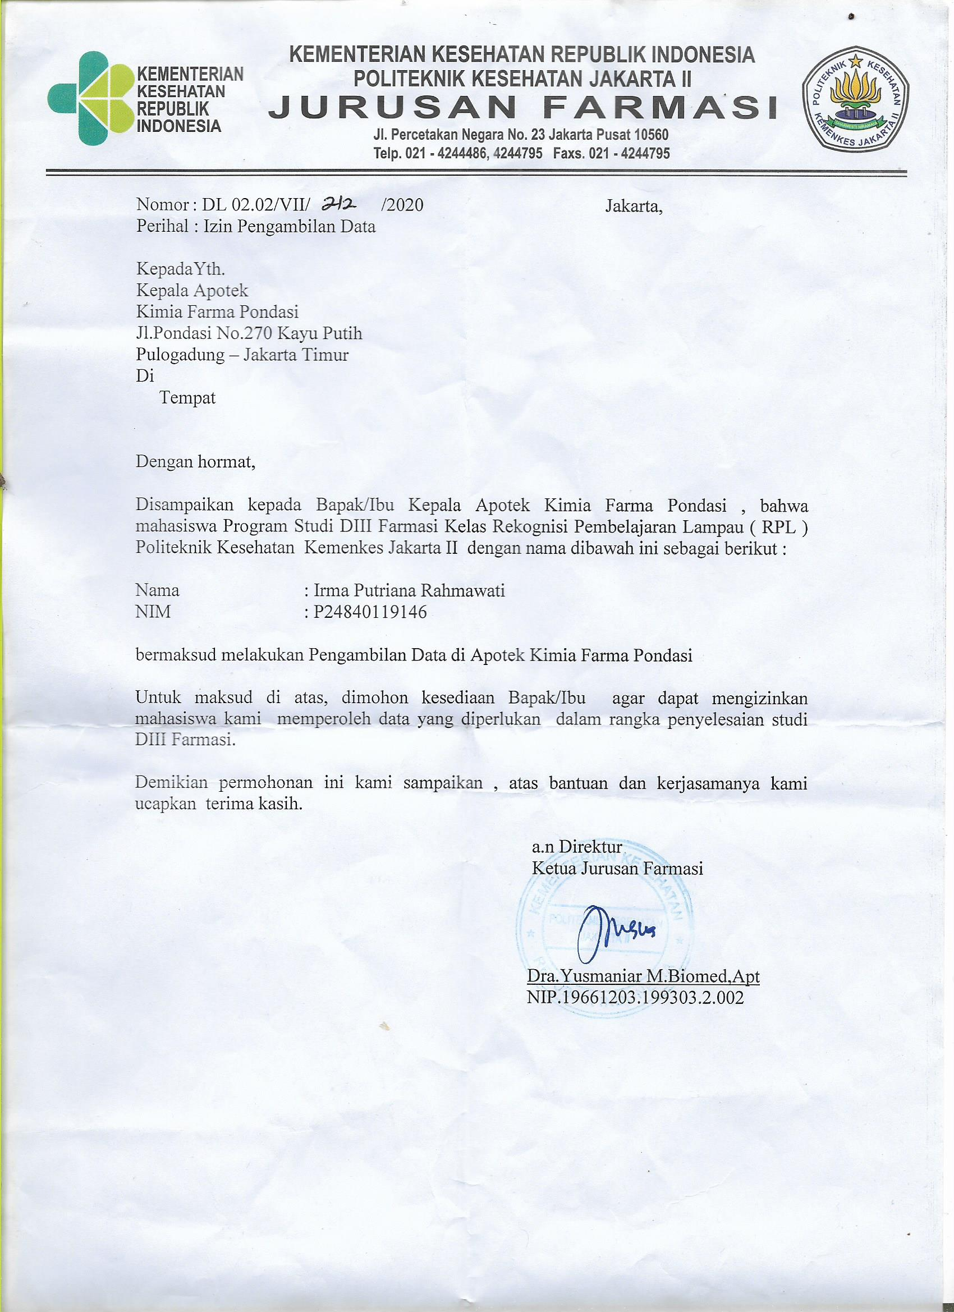
Lampiran 3
Lembar kuisioner yang sudah diisi responden
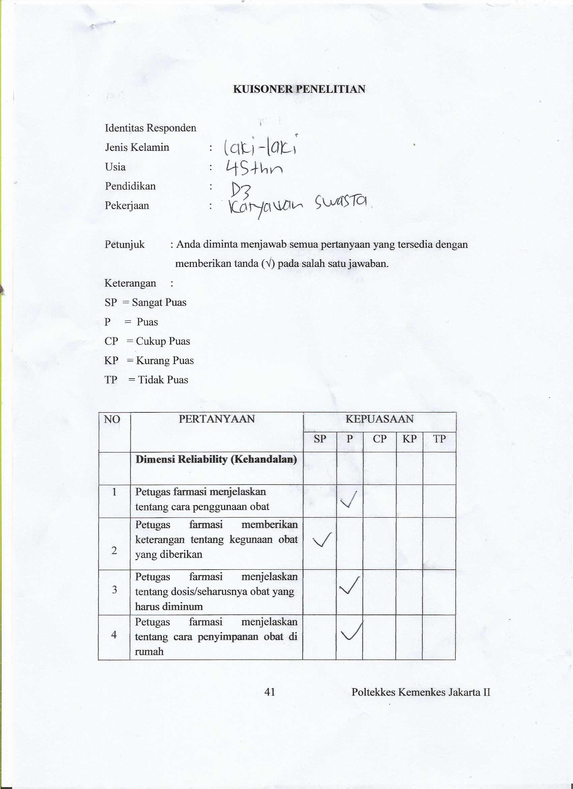

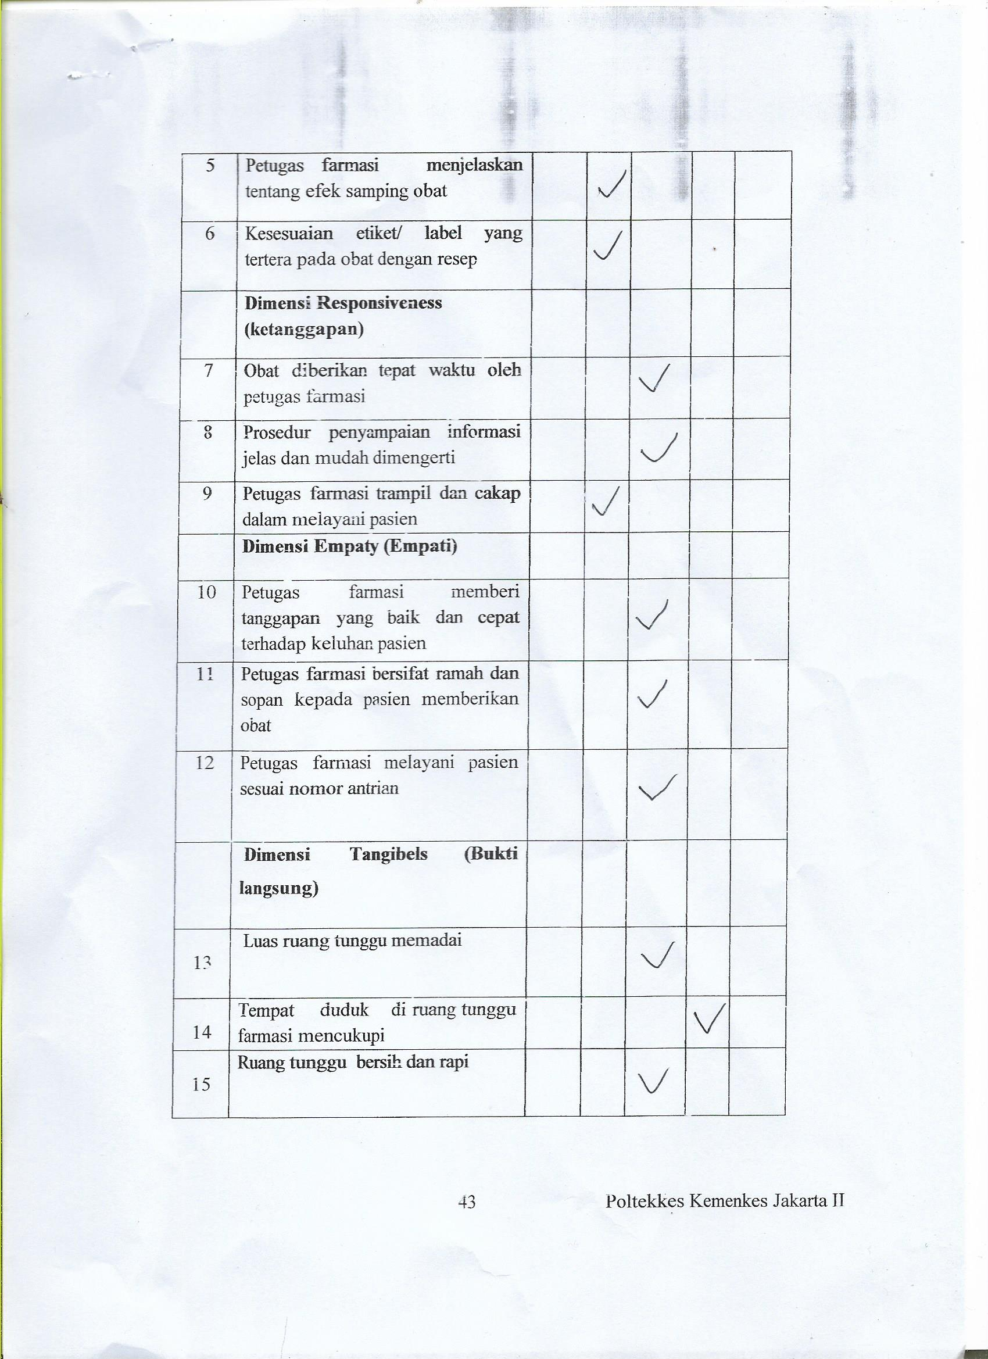
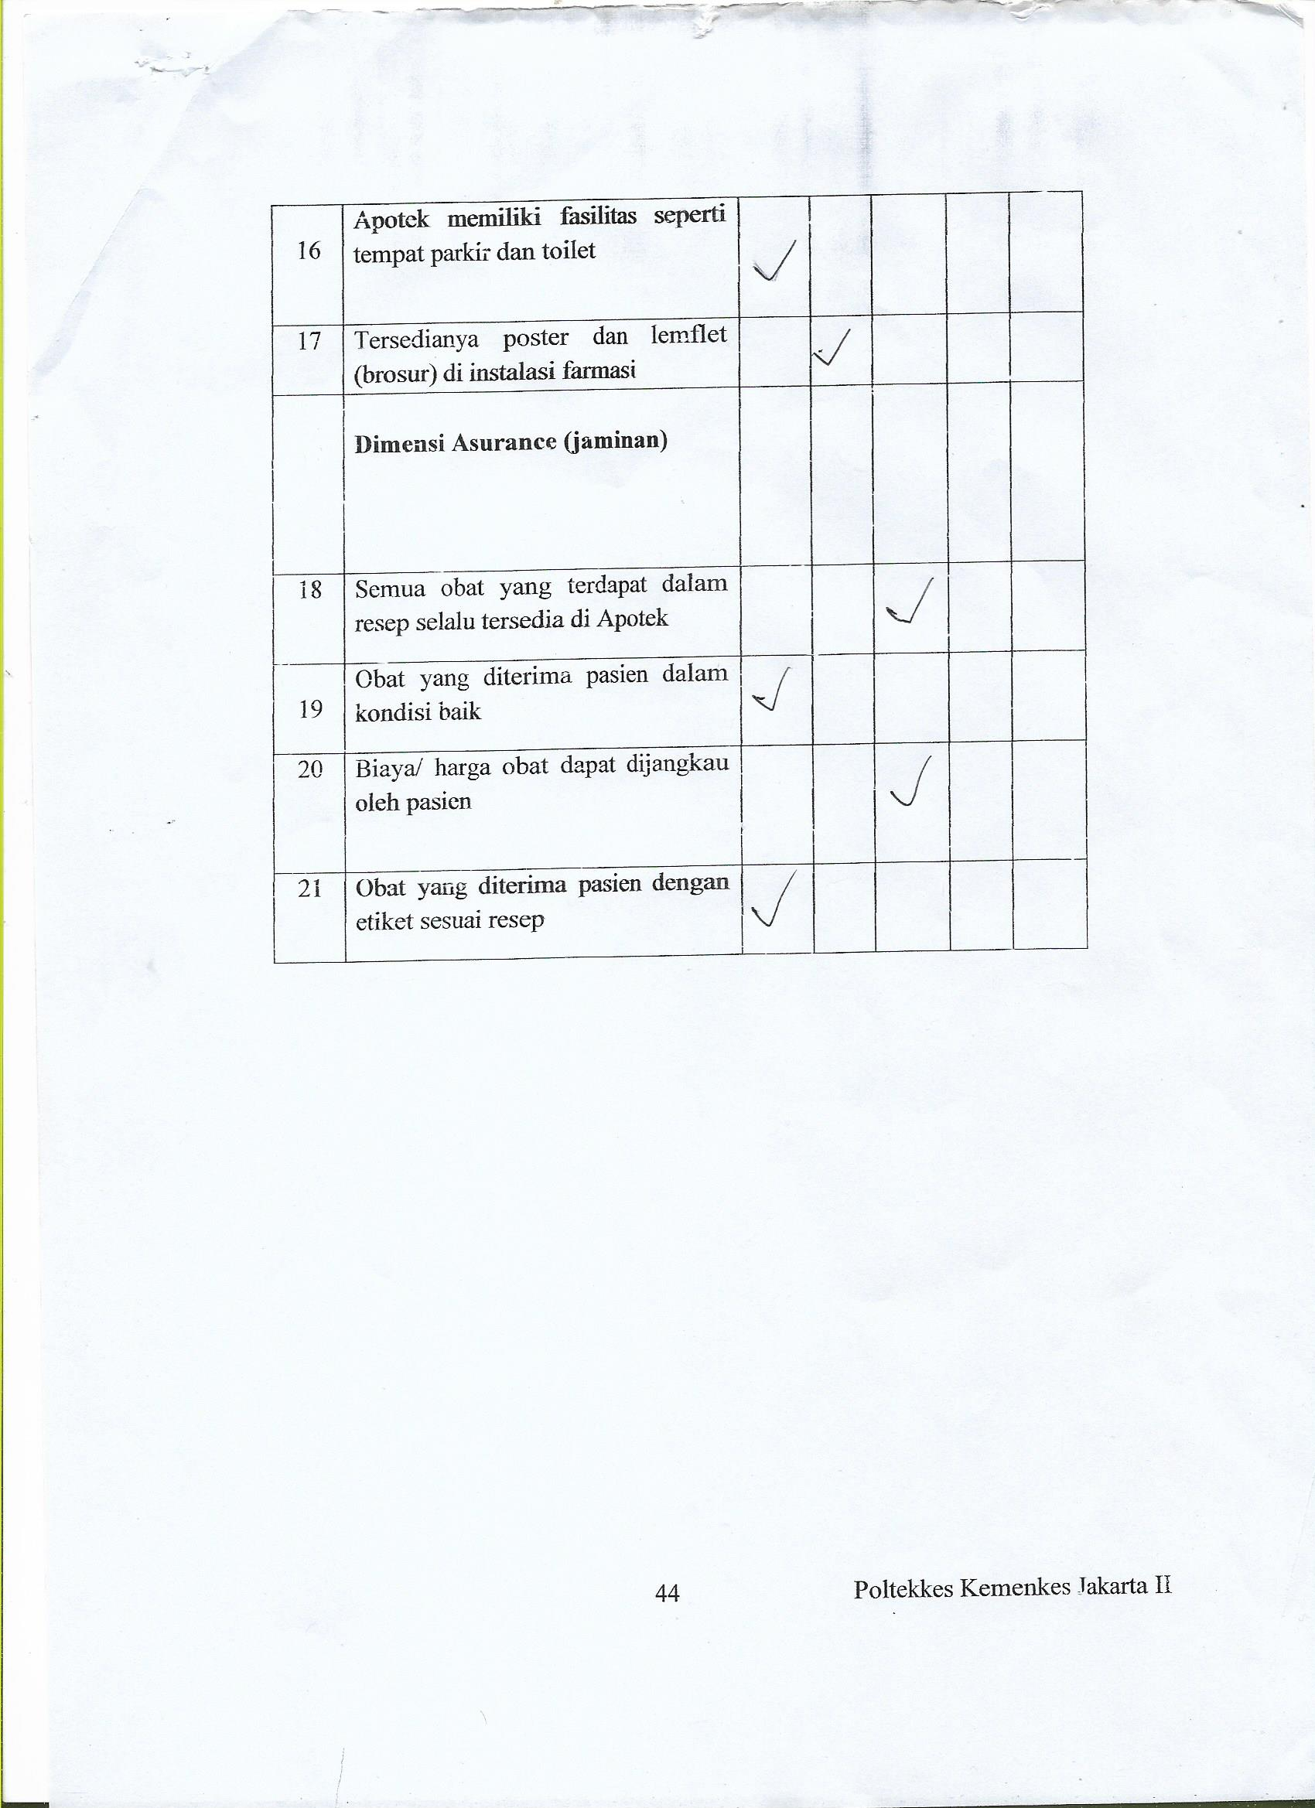
Lampiran 4
Perhitungan hasil kuisoner dengan skala Likert

